Guía para el desarrollo de una estrategia de gestión del conocimiento para un programa de seguridad alimentaria y nutrición
Septiembre de 2016

Promoción de la excelencia en los programas de seguridad alimentaria

Red de Seguridad Alimentaria y Nutrición
RedFSN

Una guía para el desarrollo
de una estrategia de gestión del conocimiento para un programa de seguridad alimentaria y nutrición

El Programa de Apoyo al Desempeño Técnico y Operacional (TOPS) es el mecanismo de aprendizaje financiado por USAID/Food for Peace que genera, captura, difunde y aplica información de la más alta calidad, conocimientos y prácticas prometedoras a los programas de asistencia alimentaria para el desarrollo, a fin de asegurar que más comunidades y hogares se beneficien con la inversión del Gobierno de los Estados Unidos en la lucha contra el hambre mundial. Mediante el fomento de la capacidad técnica, un programa de pequeños subsidios para financiar la investigación, la documentación y la innovación, y una comunidad de práctica en persona y en línea (la Red de Seguridad Alimentaria y Nutrición [FSN]), el Programa TOPS faculta a los encargados de aplicar la seguridad alimentaria y a la comunidad de donantes a lograr efectos duraderos para millones de personas más vulnerables del mundo.

Dirigido por Save the Children, el Programa TOPS es un programa de consorcio basado en la experiencia de sus socios: Grupo CORE (gestión del conocimiento), Food for the Hungry (cambio social y de comportamiento), Mercy Corps (agricultura
y gestión de los recursos naturales) y TANGO International (monitoreo y evaluación). Save the Children aporta su experiencia y pericia en materia de gestión de productos básicos, género y nutrición y tecnología alimentaria, así como la gestión de este premio de 30 millones de dólares por 7 años (2010-2017).

Descargo de responsabilidad:

El Programa TOPS y la Red FSN fueron posible gracias al generoso apoyo y contribución del pueblo estadounidense a través de la Agencia de los Estados Unidos para el Desarrollo Internacional (USAID). El contenido de esta guía fue creado por el Programa TOPS y no refleja necesariamente las opiniones de USAID o del Gobierno de los Estados Unidos.

Cita:

Pete Cranston en colaboración con Shelia L. Jackson y Yemisi Songo-Williams. 2016. Guía para el desarrollo de una estrategia de gestión del conocimiento para un programa de seguridad alimentaria y nutrición. Washington, DC: El programa TOPS.

Contacto:

El programa TOPS
cc Save the Children USA
899 N. Capitol Street NE Suite 900 Washington, DC 20002 info@thetopsprogram.org www.thetopsprogram.org www.fsnnetwork.org

Contenido

Agradecimientos i
- Introducción a la guía 1
  - Propósito 1
  - Audiencia 1
    - Equipo de programas 1
  - En esta guía se abordan tres tipos de programas 1
  - Cómo usar esta guía 2
  - ¿Qué queremos decir cuando hablamos de KM? 3

  - Ejemplos de buenas y malas prácticas que ilustran seis procesos básicos de KM 3
  - Seis pilares del programa de KM 4
  - KM trata sobre cómo trabajamos tanto como cómo lo que hacemos, ¡y es divertido! 5
  - Especialistas en KM y sus funciones 6
    - Facilitador 6
    - Intermediario 6
    - Modelo de KM 7
  - Estrategias 7

  - Aspectos básicos de la estrategia de KM (principios) 7
  - ¿Por qué desarrollar una estrategia de KM para un programa? 8
  - Componentes de una estrategia de KM 9
  - Evolución de la estrategia de KM 9
- Desarrollo estratégico 11

  - Visión de la KM en el programa 11
    - ¿Cuál es el alcance de la estrategia de KM? 11
    - ¿Quiénes son los destinatarios y las partes interesadas? 12
    - ¿Cómo puede la estrategia de KM, como se la define aquí, ayudar con el cumplimiento de los objetivos del programa? 12
  - Auditoría 13
    - Actividades de auditoría 15
    - Procesos 15
    - Tecnología 15
    - Personas 15
    - Recursos 16
    - Un conjunto mínimo viable de procesos para los nuevos programas 16
  - Objetivos de KM 16
    - AGO: Aims (Propósitos), Goals (Metas) y Objectives (Objetivos) 16
    - Definición de los objetivos de KM 17
    - Elaboración de indicadores para vigilar y evaluar el impacto de KM 17
  - Gobernanza y gestión de programas 18
  - Evaluación de riesgos 19

  - Sostenibilidad y estrategias de salida 19
- Comunicar una estrategia de KM de un programa 20

  - Componentes de una estrategia de comunicación «típica» 20
  - Objetivos 20
  - Destinatarios 21
  - Mensajes 21
  - Herramientas y actividades 21
  - Recursos y plazos 21
  - Evaluación y enmienda 22
- Implementación de estrategias de KM de un programa y planificación de actividades 22
- Anexos 24

  - Anexo uno: Una herramienta práctica para la cartografía de las partes interesadas 24
    - Introducción 24
    - Materiales 24
    - Tarea 24
    - Medidas 24
  - Anexo dos: Un conjunto mínimo viable de procesos KM 28
  - Anexo tres: KM individual 30
  - Anexo cuatro: Referencias 31
    - Marcos y directrices de KM 31
    - Estrategias de KM, modelos para revisión 31
    - Cartografía de las partes interesadas y análisis de las redes sociales 32
    - Evaluación de impacto, monitoreo y evaluación 32
    - Comunicación sobre una estrategia de KM de un programa 32

Agradecimientos

La Guía para el desarrollo de una estrategia de gestión del conocimiento para un programa de seguridad alimentaria y nutrición se basa en los materiales y los ejercicios desarrollados para el «Taller de desarrollo de una estrategia de gestión de los conocimientos» de TOPS/Red FSN, que se llevó a cabo en marzo de 2016 en Washington, DC. La idea del taller se originó entre los miembros del Grupo de tareas de Gestión del conocimiento (KM) de TOPS/Red FSN y, como tales, sus perspectivas y sugerencias ayudaron a configurar el programa del taller. Miembros del Grupo de tareas de KM que asistieron al taller nos ayudaron a hacer más ajustes basados en sus experiencias en el taller. Estas mejoras sirven de base para esta guía. Deseamos agradecer especialmente a los siguientes miembros del Grupo de tareas sobre KM1 por sus contribuciones:

Jessica Chen, Project Concern International (PCI) Emily Janoch, CARE
Cheryl Fries, International Medical Corps Nestor Mogollon, ADRA International Vidhya Sriram, CARE
Ashleigh Mullinax, The KDAD Project/The QED Group LLC Aaron Buchsbaum, Banco Mundial

La guía fue escrita por el consultor independiente Pete Cranston en colaboración con dos miembros del Programa TOPS, Shelia L. Jackson (Grupo CORE) y Yemisi Songo-Williams (Grupo CORE). Es la esperanza de los tres que esta guía se convierta en una herramienta utilizada por cualquier persona en el campo del desarrollo a la que se le encomiende escribir una estrategia de KM para un proyecto o programa. El objetivo último de la guía es mejorar la seguridad alimentaria y la programación nutricional. Creemos que KM tiene un papel vital que desempeñar para hacer que el mundo sea un lugar más seguro para los alimentos. Una guía para el desarrollo de una estrategia de gestión del conocimiento para un programa de seguridad alimentaria y nutrición

1 Nombres y organizaciones de miembros del Grupo de tareas sobre KM según se enumeran en marzo de 2016.

i

Introducción a la guía

Propósito
El propósito de esta guía es ayudar a los equipos a elaborar una estrategia de Gestión del conocimiento (KM, por sus siglas en inglés) que se centre en mejorar el rendimiento y la calidad de la ejecución en los programas de seguridad alimentaria y nutrición. La guía tiene por objeto proporcionar orientación práctica al personal de diferentes niveles dentro de las organizaciones de desarrollo; por lo tanto, no se analizan las numerosas perspectivas diferentes sobre KM, ni su historia. Una bibliografía indicativa proporciona material para las partes interesadas en explorar más teorías de KM.

Destinatarios

Equipos de programas
Los equipos de programas son los destinatarios primordiales de esta guía, ya que la KM eficaz a este nivel puede contribuir directamente a mejorar la ejecución de los programas. La guía tiene por objeto proporcionar un marco que permita a los equipos elaborar una estrategia de gestión del conocimiento para:
- Definir una visión para KM en el programa, ¿cómo puede apoyar los objetivos de KM?
- Identificar destinatarios y partes interesadas clave
- Confirmar la definición de KM que se utilizará en el programa (generalmente una combinación basada en entendimientos y definiciones de organización, donantes y nacionales)
- Llevar a cabo una auditoría de la situación actual de KM, basada en una revisión de los procesos, las personas y las tecnologías
- Desarrollar objetivos de KM e identificar cómo se revisarán y medirán (monitoreo y evaluación de KM dentro del programa)
- Elaborar un plan de aplicación de la primera fase

En la guía también se abordan otras dos esferas necesarias para la elaboración de una estrategia de KM:
      - Formas de determinar las aptitudes y competencias personales de KM necesarias en el equipo del programa para apoyar la estrategia
      - El contexto organizativo más amplio: formas de definir y defender el apoyo necesario de la organización, incluidos los enfoques para desarrollar una «propuesta de valor de KM».

En esta guía se abordan tres tipos de programas
Hay una variedad casi infinita en los tipos de programas de desarrollo2 para los cuales podrían ser necesarias estrategias de KM. A efectos prácticos en esta guía, consideramos tres grupos de programas:

- Programas amplios y plurianuales con subsidios con un receptor primario del subsidio que subcontrata elementos del programa a otras organizaciones:

Entre los ejemplos, se incluyen muchos programas de Food for Peace (FFP) de USAID, así como intervenciones específicas de ayuda humanitaria. Las características de esos programas son las siguientes:
  - A menudo hay un donante principal.

- Diferenciamos programas de proyectos en esta guía, considerando un proyecto como un grupo de actividades conexas planeadas para que ocurran durante un período definido a fin de alcanzar objetivos definidos. Un programa se refiere a una colección de proyectos interrelacionados que tienen un conjunto definido de objetivos.

- Los receptores de subsidios suelen ser organizaciones no gubernamentales internacionales (ONGI)
- La organización y la gestión se llevan a cabo en las sedes centrales.
- La complejidad del programa requiere una estructura de gobernanza, un patrón que se repite en las corrientes de programas, incluida la KM.
- Es muy probable que el presupuesto para KM se haya asignado previamente al subsidio, que puede incluir la dotación de personal especializado en KM.
- El pensamiento y la preparación de KM pueden haber ocurrido durante el proceso de solicitud de subsidios, por lo que la estrategia de KM en este caso suele centrarse en la aplicación de estrategias globales convenidas, que, sin embargo, requieren una definición más precisa y una planificación detallada posterior a la adjudicación.

- Programas centrados en un país o región:
  - A veces se asignan recursos considerables a uno o dos programas nacionales, por ejemplo, Shouhardo23
  - El desarrollo de estrategias de KM en esos casos requiere la participación en las estrategias de KM de nivel organizativo y/o superior.
  - La gobernanza está incorporada en la gestión de programas, que a su vez funciona dentro de la jerarquía organizativa o programática.

- Programas grandes basados en la organización:

Muchas ONGI grandes desarrollan programas amplios, con financiación procedente de diversas fuentes, y la organización establece un programa coherente de acuerdo con sus propias estrategias organizativas.
  - Dependiendo del contexto de KM, puede haber un presupuesto preasignado a KM, aunque puede incluirse como un elemento en una colección de componentes de programas «más sencillos», como Comunicación, Gestión de la información y Monitoreo y evaluación.
  - El desarrollo de una estrategia de KM de programa requiere la participación en estrategias de KM organizativas.
  - La gobernanza del programa y sus corrientes de actividad, incluida la KM, normalmente se integran en estructuras y programas de organización
  - Según el tamaño del programa, puede incluir recursos para personal especializado en KM. También es común que los recursos se asignen a personal multifuncional, como de Comunicaciones y KM, o MEL.

1.4 Cómo utilizar esta guía
Esta guía está diseñada para ser utilizada de dos maneras:

- Como introducción al proceso de desarrollo de una estrategia de KM a nivel de programas, que puede leerse desde el principio hasta el final. Con ese objetivo en mente, la guía:
- Introduce algunos de los elementos básicos dentro de definiciones generalmente aceptadas de KM (Sección 2)
- Describe las razones para el desarrollo de una estrategia de KM de programa y sus principales componentes (Sección 3)
- Medidas a través de un proceso para elaborar una estrategia de KM de programa, empezando por definir una visión, realizando una auditoría de las actividades actuales de KM (o introduciendo la KM a un equipo de programas con un conjunto básico de procesos de KM recomendados), y definiendo objetivos de KM (Sección 4)
- Proporciona sugerencias sobre cómo comunicar la estrategia (Sección 5)
- Describe cuestiones clave para la planificación y ejecución (Sección 6)

- http://www.carebangladesh.org/shouhardoll/ (Tenga en cuenta que la estrategia de KM Shouhardo2 es un excelente modelo de proceso inclusivo e integración profunda con los objetivos y actividades del programa).

- Como recurso para equipos con experiencia en la elaboración de estrategias de KM de programas, asumiendo que los equipos necesitan poder sumergirse en secciones específicas según sus situaciones. En este caso, se recomienda examinar primero la sección 2, que describe el enfoque, antes de pasar a otras secciones de la guía.

¿Qué queremos decir cuando hablamos de KM?

Ejemplos de buenas y malas prácticas que ilustran seis procesos básicos de KM
Hay muchas maneras diferentes de definir lo que queremos decir cuando usamos el término KM. Consideremos estos ejemplos de buenas y malas prácticas, y pensemos en los tipos de actividad programática a que se refieren:

Ejemplo 1: Durante un período de tres años, los exámenes determinaron que sólo el 55% de las instalaciones de agua en un país de África oriental eran funcionales. «El hecho de que sólo el 55% de los puntos de agua estén plenamente operativos sugiere que los diseños actuales y los enfoques de gestión no son eficaces para el mantenimiento de la prestación de servicios. Sin embargo, hay pocas pruebas de que esto haya cambiado… las formas de trabajar», dijeron los evaluadores.

Ejemplo 2: Un proyecto destinado a ovejas, pozos y forrajes animales para 600 de las mujeres más pobres de 10 comunidades del norte de Níger tenía por objeto permitir que las comunidades se volvieran más resistentes frente a futuras sequías y más seguras para los alimentos. Si bien la evaluación reveló en general que el proyecto «tuvo éxito», muchos de los participantes no habían compartido los dos objetivos principales. Algunas mujeres vendieron las las ovejas para comprar alimentos, pagar la escuela de sus hijos, las dotes de sus hijas o comprarse camas o cacerolas. En el caso de algunas, sus ovejas eran vendidas por sus maridos para comprar otros animales o pagar ceremonias u otros gastos. «El gasto en necesidades inmediatas no es ilógico para una comunidad que sólo puede alimentarse 4 meses al año; para algunos hogares, sus necesidades apremiantes superan con mucho el lujo de esperar y amortiguar la inseguridad alimentaria estacional en el futuro».4

Ejemplo 3: Africa Rising, uno de los cinco ganadores en la competencia del CLA de USAID 2015, mejora el aprendizaje y la colaboración mediante diferentes canales y enfoques de comunicación: espacio de trabajo colaborativo (wiki), una red social Yammer para compartir ideas y actualizaciones, documentación de proyectos (historias, reportajes fotográficos, historias digitales e imágenes), eventos anuales de aprendizaje, repositorio de conocimientos de acceso abierto, informes de reuniones «instantáneas» y un sitio web del proyecto.

Ejemplo 4: En una ONGI grande y prestigiosa, se aprendió la lección en un país de África occidental de que un enfoque particular no funcionaba, molestaba a la gente y sus vidas, y era un desperdicio de dinero. El mismo enfoque se juzgó en otro programa del país a finales de la década de 1980. No sorprende que se aprendiera la misma lección. Y, entonces, el mismo enfoque fue probado en un tercer país alrededor de 2002 y abandonado en 2004 porque no funcionaba.

Ejemplo 5: Administrador de programas: «…si tenemos el presupuesto para pagar a alguien por documentación que podemos gestionar. De lo contrario, estamos tan ocupados intentando cumplir objetivos, visitando proyectos y socios, haciendo informes, informes, informes. Hay una base de datos de lecciones aprendidas en algún lugar, pero nuestra conectividad es débil y usamos correo electrónico para compartir».

4 http://valuingvoices.com/unintended-impacts-lwr-and-gates-drought-resilience-in-niger

Ejemplo 6: Las plataformas de innovación que reúnen a diferentes personas e instituciones para identificar retos y soluciones son un instrumento central en varios programas de investigación del CGIAR, incluido África Rising. Estas plataformas de aprendizaje reúnen a diferentes partes interesadas para evaluar los desafíos colectivos que enfrentan, imaginar un futuro, aprender unos de otros y colaborar en problemas u oportunidades comunes. Ayudan a los participantes a abordar los complejos enfoques de desarrollo que requieren la colaboración y participación de diferentes actores.

Seis pilares de KM de programas
De las numerosas definiciones de KM y de los ejemplos que figuran en la sección 2.1, sugerimos que seis actividades son fundamentales para una KM eficaz y, por lo tanto, son una prioridad para las estrategias de KM. Si un programa es capaz de abordar eficazmente estas seis esferas de actividad, hará grandes avances en la integración y sistematización de una KM efectiva.

    - Reflexión crítica y aprendizaje sobre lo que funciona y lo que no funciona en un contexto particular; identificar nuevas formas de hacer las cosas y reunir fuentes de conocimiento externas e internas. En el ejemplo 1 de la Sección 2.1, la diferencia principal fue la falta de reflexión crítica sobre el proceso del proyecto. Por ejemplo, el equipo podría haber formulado preguntas como:
      - ¿Es suficiente la sostenibilidad del 55% para las instalaciones?
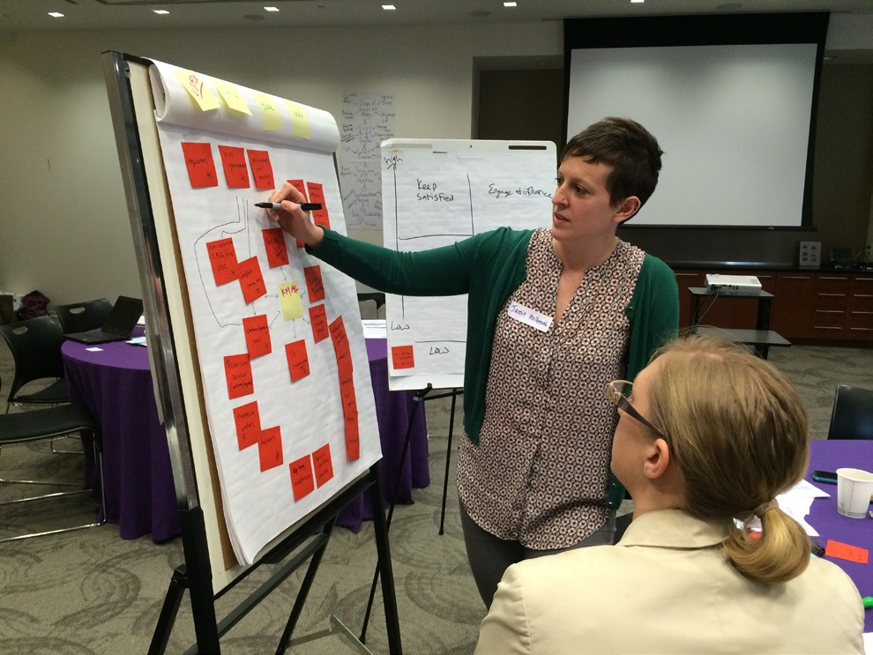
      - ¿Qué está sucediendo con el otro 45%?
      - ¿Qué se podría cambiar en el proyecto para mejorar el uso a largo plazo?
    - Captar el aprendizaje utilizando una variedad de herramientas apropiadas para grabar y sintetizar los resultados de los procesos de reflexión y aprendizaje. En el ejemplo 4 de la Sección 2.1, la ONGI en la que se repitió una práctica ineficaz en diferentes países se enfrenta a un problema muy común, incluso cuando existía un proceso en vigor que recomendaba examinar experiencias anteriores antes de iniciar proyectos, no había un registro accesible de lo que había y no había funcionado con el paso del tiempo. En la Sección 5, sugerimos tres preguntas clave para que los equipos aborden situaciones similares.
    - Comunicación con las partes interesadas y los destinatarios identificados utilizando una amplia gama de canales y enfoques de comunicación. Africa Rising, del ejemplo 3 en la Sección 2.1, trabaja en Etiopía y se comunica con éxito a través de canales, y utiliza diferentes medios que pueden llegar a todas las partes interesadas en el proyecto.
    - La colaboración y el intercambio de conocimientos, como se ejemplifica en el ejemplo 6 sobre las plataformas de innovación del CGIAR descritas en la Sección 2.1, están encontrando formas de unir a las personas, tanto cara a cara como en línea, para abordar desafíos complejos, crear soluciones y compartir experiencias.
    - Gestión de la información para asegurar que los resultados, los productos de comunicación y otros registros de aprendizaje se almacenan y pongan a disposición de los equipos y socios del programa, utilizando tecnología digital que se adapte a las diferentes necesidades y capacidades de todos los agentes. La cita del sobrepresionado Administrador de programas del ejemplo 5, Sección 2.1, ilustra la necesidad de diseñar y aplicar sistemas y procesos sencillos para capturar, almacenar e intercambiar el aprendizaje y la información que son accesibles en todo el programa y coinciden con la manera en que los equipos utilizan tecnologías digitales.
    - Aplicación, adaptación y rendición de cuentas. El ejemplo 2 de la Sección 2.1 de Níger ilustra la complejidad de trabajar en la seguridad alimentaria y la realidad de que rara vez hay un enfoque que se ajuste a todos los contextos. Los programas exitosos aprenden, aplican el aprendizaje dentro o fuera del programa y adaptan las prácticas. Sin embargo, rara vez se registran esos cambios de manera que faciliten los mecanismos de examen y rendición de cuentas, así como los que tienen acceso a otros fuera del programa para su propio aprendizaje.

La KM trata sobre cómo trabajamos tanto como lo que hacemos, ¡y es divertida!

Si bien las personas a menudo luchan para definir la KM, o explicar cómo integran la KM en su trabajo, los equipos de programas eficaces representan una buena KM en sus operaciones cotidianas. Lo hacen en la forma en que colaboran juntos, reflexionan y examinan los progresos logrados, adaptan los métodos de trabajo y los enfoques como resultado de su aprendizaje, registran cambios o lecciones, y se comunican con la gama de partes interesadas del programa. Estos enfoques participativos y colaborativos también son una influencia energizante: la KM es divertida cuando es más que documentar simplemente y llenar repositorios de buenas prácticas o «lecciones aprendidas».

Por ejemplo, en un taller participativo de IFAD sobre intercambio de conocimientos y revisión de la KM en la región de África oriental, que se llevó a cabo en Kigali y fue organizado por el equipo de PICO5, los participantes enumeraron las actividades de KM en curso en su programa y en otros que ellos planificaron. ¿Reconoce sus propias actividades programáticas en esta lista?

- Crear y proporcionar herramientas (varios productos multimedia, por ejemplo, videos, programas de televisión)
- Utilizar narraciones de los beneficiarios mediante grabación de cinta, entrevistas, análisis en grupos de debate
- Garantizar una reflexión constante: los implementadores se detienen para compartir el progreso del proyecto regularmente mediante reuniones
- Intercambio de aprendizaje: la comunidad y los funcionarios intercambian giras a otros proyectos
- Establecer centros de recursos/bibliotecas de aldeas donde los agricultores compartan información
- Uso de videos participativos a nivel de los agricultores: agricultores que saben utilizar cámaras y graban imágenes en su entorno natural
- Utilización de métodos participativos de monitoreo y evaluación
- Establecimiento de diversos foros: (i) reuniones mensuales, trimestrales, anuales; (ii) creación de equipos
- Investigación, documentación e intercambio de buenas prácticas, éxitos y lecciones aprendidas
- Análisis de lecciones y buenas prácticas, y resumen de estas en «informes» adecuados para su difusión entre los encargados de formular políticas y tomar decisiones
- Proporcionar a los agricultores un foro para compartir experiencias y aprender unos de otros Explorar el uso de metodologías de aprendizaje como las escuelas de campo para agricultores, para el intercambio en persona
- Traducir manuales a (4) idiomas locales
- Organización de documentos: contratación de consultares para digitalizar todos los documentos
- Formación de grupos de pares
- Establecimiento de bibliotecas electrónicas
- Publicación de documentos de proyectos en línea en sitios web del ministerio
- Inclusión de una sección de lecciones aprendidas en los informes
- Producción de documentales
- Visitas y reuniones de campo organizadas para los medios de comunicación y los legisladores
- Estrategias de comunicación revisadas y modificadas para incluir la KM
- Programas radiales de charlas interactivas
- Boletín mensual compartido en forma interna y externa con otros proyectos
- Visitas de intercambio de equipos de otros proyectos (no planificadas)
- Reuniones periódicas con el personal de apoyo de los distritos
- Nuevo diseño del sitio web del ministerio
- Dejar brillar a las estrellas permitiendo que el personal presente innovaciones en foros nacionales (incentivos e intercambio)
- Aprendizaje a partir de la experiencia: puesta en marcha de los proyectos existentes mediante reuniones y consultas
- Grupos de escucha: debate/análisis y resolución de problemas
- Identificar y enumerar las mejores prácticas comunitarias
- Fortalecer la colección de documentos de conocimiento pastoral para el establecimiento de un centro de recursos pastoral

5 http://www.fidafrique.net/IMG/pdf/Kigali_Report-2.pdf

Otros tipos de actividades de KM son:
- Desarrollar y mantener comunidades de práctica, generalmente con herramientas en línea, desde listas simples de correo electrónico hasta plataformas como Adobe Connect
- Talleres participativos de intercambio de conocimientos, ferias de intercambio y eventos similares
- Hay muchos, muchos más: podría ser útil compilar una lista propia que sirva de referencia

Esta enorme gama de tipos de actividades es la base de la KM, y constituye el contenido detallado de los planes de implementación. Se deben tener en cuenta cuando se desarrolla una estrategia de KM, que a veces puede considerarse una actividad seca y formal muy lejos de la energía de los programas de KM.

Especialistas en KM y sus funciones

Facilitador
Aprender por sí solo es difícil. Ideas, preguntas, reflexiones, sensación de incomodidad para darse cuenta de un desajuste entre el pensamiento actual y lo que se observa, todos se benefician al compartir y hablar con otras personas. Y con cualquier tipo de beneficios de aprendizaje social de alguien o de algún grupo que asuma una función de orientación o facilitación. El problema para las personas que trabajan en programas u organizaciones es que, fuera de los entornos educativos oficiales, la función de facilitador suele recaer en la administración o asumirla. Muchos administradores tienen excelentes habilidades de facilitación, pero la fusión de ambos roles suele restringir la conversación y el aprendizaje gratuitos. La rendición de cuentas primaria de un administrador suele referirse a resultados del programa, cuestiones de recursos humanos, presupuestos y planificación de programas u organizacional. En las reuniones dirigidas por administradores, esas cuestiones suelen ser prioritarias.

Cuando hay especialistas en KM, la función de facilitación suele recaer en ellos. Por ejemplo, los participantes de un taller sobre KM narraron cómo el proceso para generar respuestas a la agenda de aprendizaje estandarizada de USAID se veía automáticamente como algo que podían hacer. Y la gente de KM suele ser apta para desempeñar ese papel. Después de todo, su atención se centra en los procesos de aprendizaje, la reflexión y el intercambio de conocimientos, la captura de aprendizaje y la gestión de la información. Estas son también algunas de las preocupaciones centrales de cualquiera que desempeñe un papel facilitador. Para el personal de KM esto tiene beneficios evidentes. Participar en todo el programa en un papel de facilitador los pone en contacto con las operaciones cotidianas en las que el aprendizaje y la adaptación ocurren. Es también una oportunidad perfecta para ilustrar estrategias eficaces de KM.

Sin embargo, hay dos cuestiones que señalar. Primero, preparar y asumir un papel facilitador, especialmente si incluye la captura o documentación de procesos, lleva tiempo, más tiempo de lo que generalmente se reconoce. Por consiguiente, los planes de recursos deben incluir tiempo para la facilitación. En segundo lugar, convertirse en un facilitador eficaz requiere prácticas e, idealmente, algún aprendizaje, algo que tiene consecuencias para la contratación y la capacitación del personal de KM.

Intermediario
Los especialistas en KM son parte de equipos de programas que se encuentran entre los diferentes grupos de especialistas en contenidos. Por lo tanto, pueden desempeñar una función clave de enlace, de intermediación entre grupos e intereses, centrándose en el aprendizaje y el intercambio de conocimientos. Como dice Wikipedia, «aunque el papel y la función exactos de los corredores de conocimientos se conceptualizan y aplican de manera diferente en diversos sectores y entornos, una característica clave parece ser la facilitación del intercambio de conocimientos o el intercambio entre diversas partes interesadas, incluidos investigadores, profesionales y encargados de formular políticas6». La intermediación en el conocimiento es una función importante en el desarrollo internacional, y los recursos como el Foro de Intermediarios de Conocimientos7 proporcionan «un espacio de colaboración para promover el intercambio de conocimientos

- https://en.wikipedia.org/wiki/Knowledge_broker
- http://www.knowledgebrokersforum.org/

y la difusión sobre la intermediación de conocimientos (KB) y el papel de los intermediarios en el desarrollo internacional», con el objetivo de «fomentar una comunidad mundial de pares interesados en KB de una diversidad de sectores y prácticas». El Foro se centra especialmente en lo que consideran «el papel clave de los intermediarios de conocimientos en la promoción y adopción de toma de decisiones basada en las evidencias. Generan, interpretan, organizan y comunican información basada en la investigación desde diversas perspectivas utilizando una gama de enfoques, tanto virtuales como cara a cara. También fomentan los vínculos, la interacción, la comprensión y la colaboración entre los productores de conocimientos, los usuarios de conocimientos y otras partes interesadas».

La función de intermediación de conocimientos se solapa considerablemente con la función de facilitación descrita anteriormente, con la misma tendencia positiva en lo que respecta a incorporar la práctica de KM en el centro de los programas, y con la misma advertencia sobre la necesidad de asegurar que se reconozca y se cuente con recursos.

Modelo de KM
Esta guía sostiene que la KM efectiva trata tanto sobre cómo opera la gente como sobre qué actividades tienen lugar dentro del programa. Por lo tanto, incorporar la KM en el centro de los programas significa trabajar por cambios en el comportamiento personal y de equipo. Esto supone una enorme responsabilidad para los especialistas en KM, y también ofrece una gran oportunidad. El personal de KM, o aquellos que la apoyan, deben practicar lo que predican.
«La KM efectiva trata tanto sobre cómo opera la gente como sobre qué actividades tienen lugar dentro del programa».

La incorporación o utilización de la KM efectiva como modelo, especialmente por parte de quienes desempeñan funciones directivas, normaliza el tipo de cambios de comportamiento que se necesitan. Por ejemplo, los líderes que, intencionada y constantemente, desafían a los equipos a pausar y reflexionar, o que se sienten cómodos al compartir y aprender de manera demostrable de errores, tienen un profundo impacto en la cultura de organizaciones o equipos. De manera similar, los especialistas en KM que, por ejemplo, trabajan en colaboración, comparten constantemente recursos y entablan conexiones, que se comunican con claridad, concisión y regularidad utilizando distintos medios de comunicación y que permiten a otros almacenar y recuperar documentación de programas clave, demuestran el valor de las prácticas y de crear un ambiente que valore el lugar de la KM en los equipos.

Estrategias

Aspectos básicos de la estrategia de KM (principios)
Las personas y las organizaciones perciben las estrategias de diferentes maneras. En su nivel más básico, se desarrolla una estrategia con y para grupos definidos de personas que trabajan en pos de un objetivo común, generalmente dentro de algún tipo de contexto organizativo.
Una estrategia establece una dirección y define cómo se utilizarán los recursos humanos, financieros y de otro tipo para lograr el objetivo. Las estrategias son un intento de lograr el difícil equilibrio entre, por una parte, la necesidad de planificar para el futuro, sobre la base de un análisis de la situación actual, y las predicciones informadas sobre el futuro próximo y, por otra, reconocer que las estrategias evolucionan en respuesta a un contexto en constante cambio.

En el desarrollo internacional, este desafío es más agudo. El objetivo del proceso es cambiar, trabajar en situaciones y a menudo con personas donde incluso el futuro cercano es prácticamente imposible de predecir. Si bien algunas formas de ayuda internacional al desarrollo parecen fáciles de describir, como la prestación de ayuda alimentaria de emergencia, incluso en ese contexto, y ciertamente en programas de desarrollo más complejos, los análisis de las situaciones actuales representan una visión, una imagen elaborada por individuos que aportan sus propios valores y marcos conceptuales a la tarea. De modo que el desarrollo y la planificación de estrategias son más un arte que una ciencia.
La complejidad e incertidumbre del proceso internacional de desarrollo es una de las razones por las que las organizaciones y los donantes reconocen cada vez más la necesidad de planificar y participar en una situación que cambia constantemente. USAID, por ejemplo, lleva mucho tiempo considerando la adaptación, la manera en que los programas y las personas deben ajustar constantemente las actividades y estrategias a la luz de los cambios externos y el aprendizaje interno, como parte central de su ciclo de programación. También es uno de los pilares de la estrategia de KM de USAID, junto con la Colaboración y el Aprendizaje. Por lo tanto, las estrategias del programa deben basarse en procesos constantes de revisión y prever cambios en todos los niveles.

Las estrategias se desarrollan en jerarquías. En las organizaciones internacionales de desarrollo, pueden incluir:
    - Una estrategia general para la organización, elaborada sobre la base de una misión y un conjunto de valores
    - Una serie de estrategias de unidad empresarial
    - Un grupo de estrategias programáticas, que se relacionan con las estrategias generales y las de las dependencias empresariales
    - Estrategias temáticas para las esferas de trabajo dentro de la organización, relacionadas con el programa, la dependencia empresarial y las estrategias generales
    - Estrategias del proyecto

Esta guía tiene por objeto desarrollar una estrategia de gestión del conocimiento para un programa de desarrollo internacional.
Como se señaló, la atención se centra en estrategias para aumentar la calidad y la eficacia de los programas. Los distintos niveles de una jerarquía de estrategia tienen diferentes relaciones con ambas medidas, dependiendo de la medida en que participen en las realidades operacionales del programa sobre el terreno. Las estrategias en niveles superiores «establecen» la cultura operativa y el marco organizativo dentro del cual se llevan a cabo los programas. Son facilitadores, influyentes y evaluadores de la calidad y la eficacia, en lugar de ser directamente responsables de alcanzar los objetivos del programa. Las estrategias en niveles inferiores funcionan en un contexto organizativo determinado y se ocupan más de los aspectos prácticos de la ejecución de los programas. Por lo tanto, en la elaboración de una estrategia del programa es importante tener claro el nivel en que se centra la estrategia.

El enfoque sugerido en esta guía se basa en algunas hipótesis básicas sobre el proceso de elaboración de estrategias de KM a nivel de los programas:
- La elaboración de estrategias es un proceso continuo. Una estrategia inicial establece la dirección de un programa. A medida que el programa y el componente de KM evolucionan, se examinan y evalúan constantemente, tanto formal como informalmente. Las actividades y los planes se adaptan luego según los progresos.
- La KM está al servicio del programa, y las estrategias de KM deben construirse en relación con los objetivos del programa.
- A medida que se adaptan los programas y se perfeccionan los objetivos, también mejoran las estrategias, tanto para el programa como para el componente de KM.
- Sólo los especialistas en KM se interesan en la KM per se (como tema). Los programas y el personal de programas desean intercambiar y aprender acerca de sus especializaciones, sobre el contenido del programa, y no sobre los asuntos de KM.
- No se puede introducir KM desde el exterior. Hay que desarrollar colectivamente una estrategia de KM con los participantes del programa.

¿Por qué desarrollar una estrategia de KM para un programa?
Aquí hay algunas de las razones por las que sugerimos que es útil desarrollar una estrategia de KM para un programa:
    - Aumentar la conciencia y comprensión de la gestión de los conocimientos en el programa y las organizaciones que trabajan en el programa
    - Identificar de posibles beneficios de KM dentro de un programa
    - Obtener compromiso y aprobación por parte del personal directivo superior de colegas y miembros del equipo
    - Atraer recursos para la implementación: dependiendo de la situación, tal vez sea necesario elaborar un Caso empresarial más formal, especificando los costos y beneficios, expresados en términos financieros
    - Comunicar una visión para la KM y una buena gestión de los conocimientos, fijar objetivos y planes
    - Dese a usted y al equipo un plan claro y comunicable sobre:
      - Adónde quiere ir (visión, propósitos y objetivos)
      - Dónde está ahora (evaluación de las necesidades y análisis de las deficiencias)
      - Cómo planear llegar allí (plan de implementación, gobernanza y gestión)
    - Dese a usted y al equipo del programa una base para medir su progreso (M+E)
    - Mejore la programación y los efectos del desarrollo
    - Mejore la sostenibilidad de las actividades de KM
    - Mejore la comunicación intersectorial y entre organizaciones
    - Mejore el perfil de los programas (y de la KM)

¿En qué otras razones puedes pensar, específicamente en su situación?

Componentes de una estrategia deKM
En esta guía sugerimos un enfoque para desarrollar una estrategia de KM para un programa. Los siguientes componentes suelen encontrarse en esa estrategia.
- Alcance del componente/elemento/pieza de KM dentro del programa general
- Visión de la KM en el programa, cómo puede apoyar los objetivos generales del programa
- Destinatarios, partes interesadas y actores del programa/KM
- La definición de KM utilizada en este programa, combinando perspectivas de organización, donantes y nacionales
- La actual situación de la KM, basada en una auditoría de procesos, personas y tecnologías
- Objetivos de la KM, incluidos instrumentos, enfoques, cómo se revisarán y medirán los objetivos (estrategia de M+E) y presupuesto indicativo
- Gobernanza y gestión
- Plan de aplicación de la primera fase, incluida la influencia en la estrategia
- Análisis de riesgos y forma en que el programa de KM tiene previsto hacer frente a la necesidad u oportunidad de adaptarse al aprendizaje o a cambios en las circunstancias
- Una sección dedicada a la manera de fortalecer la sostenibilidad a largo plazo del esfuerzo de KM, vinculando a un debate sobre estrategias de salida de KM de un programa
- Plan de comunicación

El Figura 1 detalla el proceso descrito.

Evolución de la estrategia de KM
Independientemente del tamaño y la complejidad del programa, una estrategia de KM, como entidad en evolución, debe incluir una descripción de cómo y cuándo se revisará la estrategia, y se la enmendará para tener en cuenta las lecciones aprendidas y los cambios. En los programas más amplios, se incluirá un debate sobre la gobernanza del programa. En los programas más pequeños, esto se incluirá en los procesos y estructuras de gestión.
«Una estrategia de KM, como entidad en evolución, debe incluir una descripción de cómo y cuándo se revisará la estrategia, y se la enmendará para tener en cuenta las lecciones aprendidas y los cambios».

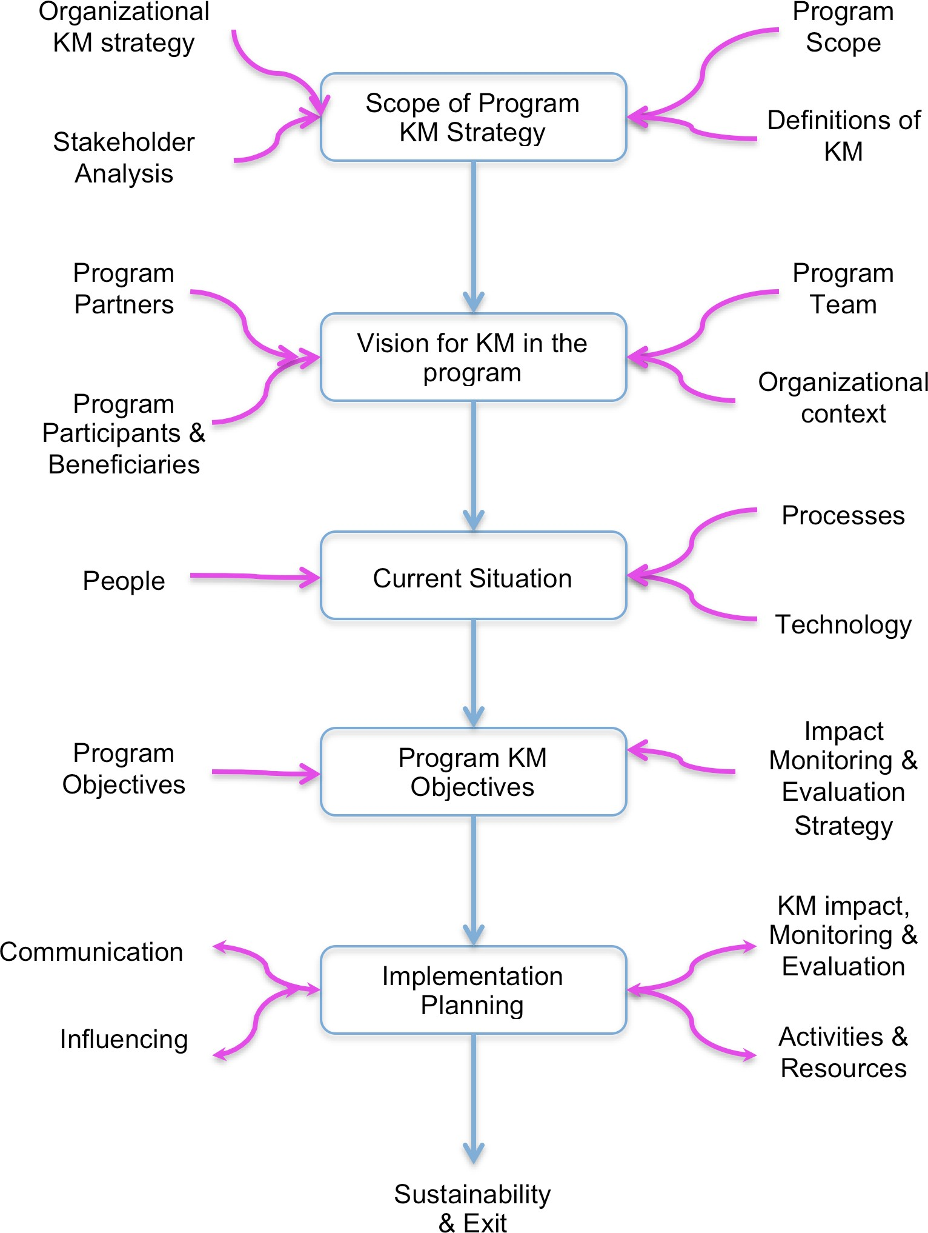

Figura 1 Proceso de elaboración de estrategias

Desarrollo estratégico

Visión de la KM en el programa

¿Cuál es el alcance de la estrategia de KM?
Un primer paso es definir el contexto del proceso de desarrollo de estrategias. Mapa de la posición de su programa en la Figura 2, considerando estas preguntas:
- En el eje vertical, ¿ya está hecho el planteamiento de que tiene que haber KM, y qué nivel de compromiso y recursos se destinará?
- En el eje horizontal, ¿es necesario hacer el planteamiento de la necesidad de KM y, en caso afirmativo, a quién y con quién?

Reconocer el nivel de esfuerzo y la aprobación necesaria para una estrategia de KM en un programa es un aporte importante a las etapas posteriores de desarrollo de una estrategia.

Influye en lo ambicioso y sofisticado, por ejemplo, que un equipo puede ser para desarrollar una estrategia. También aporta información para la etapa siguiente del proceso, la elaboración de mapas de las partes interesadas, donde se muestra que el grado de influencia e interés de individuos particulares o equipos es un criterio importante en el proceso de reconocimiento de la red dentro de la cual existe un programa y se debe prosperar.
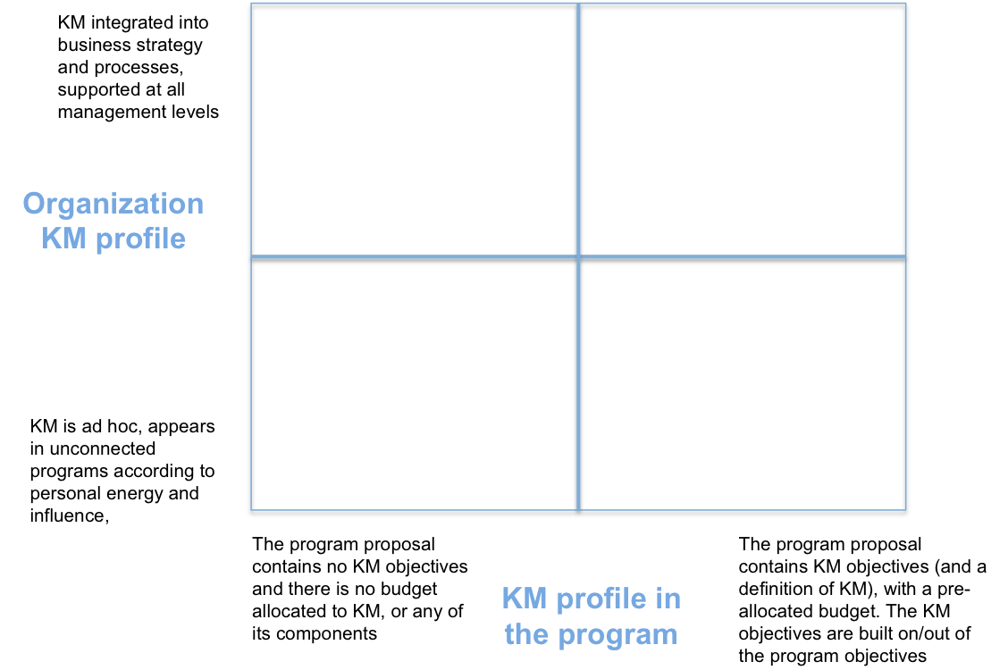
Figura 2 ¿Cuál es el contexto de la estrategia de KM del programa?

¿Quiénes son los destinatarios y los partes interesadas?
Una parte interesada es una persona u organización que participa en el diseño y la implementación del programa o que tiene algo que ganar o perder con sus resultados. La mayoría de los programas tienen una amplia gama de partes interesadas, algunas más influyentes que otras, ya sea porque se benefician del programa, financian algunas de sus actividades, son un asociado de implementación o tienen intereses políticos. No todas las partes interesadas tienen la misma participación en el programa, y es importante reconocer el nivel de influencia de cada parte interesada. Existen muchas metodologías, pero todas contienen las siguientes medidas esenciales:
      - Definir un proceso sistemático para reunir información, que normalmente incluye una serie de preguntas para normalizar la recopilación de datos
      - Desarrollar y utilizar un conjunto de filtros o criterios para clasificar las partes interesadas identificadas de manera tal que la planificación de con quién y cómo participar resulte más fácil

Hay una lista de recursos y estrategias en la Sección 7.4. En esta guía sugerimos un proceso sencillo y práctico que puede ampliarse fácilmente y combina elementos de diferentes herramientas y estrategias. Las instrucciones se incluyen en el Anexo uno.

¿Cómo puede la KM como se definió anteriormente ayudar a cumplir los objetivos del programa?

En esta fase, el objetivo es desarrollar una visión de la KM, un resumen de cómo las actividades de KM pueden apoyar los objetivos del programa.

El desglose de la Sección 2.2 de los seis tipos de actividades de KM proporciona una buena base para desarrollar la visión. Recomendamos revisar sistemáticamente cada objetivo del programa a su vez y considerar cómo las actividades dentro de cada tipo de actividad de KM podrían apoyar el objetivo.

Puede ser útil emplear técnicas como Backcasting 8 o la metodología más detallada Future Backwards9 para ayudar al debate. Esas técnicas sugieren imaginar un futuro y describir cómo funcionará el programa una vez que se haya aplicado la KM, enumerando los procesos y las estructuras que estarían presentes y las ventajas que se derivan del programa.

Por ejemplo, en un ejercicio práctico, los participantes sugirieron:
- Capturar el aprendizaje: Se han establecido mecanismos o se han capturado lecciones de manera organizada (que implican quizás utilizar una plantilla) que son accesibles a todas las partes interesadas y aportan información al programa sobre las necesidades de adaptación.
- Comunicación: La investigación y las conclusiones se sintetizan en comunicaciones actuables dirigidas a diferentes partes interesadas y utilizando una variedad de medios, incluyendo cualquier plataforma de medios sociales apropiada.

La necesidad de KM se ilustra a veces más claramente al imaginar una situación en la que no se presta atención a ella. Así que, de manera contraria a lo mencionado:
- Capturar el aprendizaje: Los resultados de las pruebas piloto no se comparten fuera del equipo del programa ni se capturan de manera que permitan a otros encontrar y revisarlos más tarde.
- Comunicación: No hay ningún tipo de canales de comunicación o productos regulares entre las diferentes partes interesadas y asociados.

Utilizando estas ideas como elementos básicos, puede construirse un resumen conciso de cómo pueden las actividades de KM beneficiar el programa, lo que ilustra cómo se puede fortalecer cada objetivo de este. Por ejemplo, un objetivo típico del programa KM podría parecerse a esto:

- https://en.wikipedia.org/wiki/Backcasting
- http://cognitive-edge.com/methods/the-future-backwards/

Conectar a investigadores, profesionales y otras partes para aprender unos de otros sobre los costos y beneficios de diversas opciones de adaptación al clima en el sector ganadero de los países designados.

Una visión de KM podría incluir:
  - Fortalecimiento de las comunidades de práctica existentes mediante la facilitación activa, incluidas conversaciones centradas en el sector ganadero
  - Apoyar y captar el aprendizaje de las reuniones periódicas de reflexión y examen, sintetizar las conclusiones y producir materiales en diferentes formatos y utilizando los canales pertinentes para hacerlos accesibles a todos los asociados y partes interesadas

Auditoría

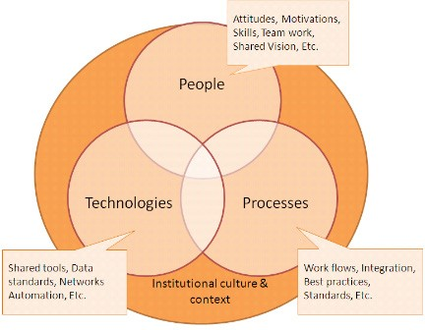
Como se ha señalado anteriormente, la KM actual va más allá de la organización básica y el almacenamiento de información; aprovecha las personas (como fuentes y usuarios de conocimientos), los procesos (serie de acciones que nos comprometemos a llevar a cabo para que nos ayuden a trabajar y compartir conocimientos), y tecnologías (herramientas aplicadas para apoyar estas acciones).

Como tal, cada uno de estos componentes debe desensamblarse aún más en la elaboración de una estrategia de KM, y también debemos considerar cómo se desarrollan en las culturas y contextos institucionales.

En esta guía se recomienda que los equipos utilicen este marco de tres partes sencillo, ampliamente utilizado y práctico para estructurar su auditoría y planificación de cómo mejorar la KM, abordando a su vez seis tipos de actividades de KM.

Marco estratégico para equipos
 | Personas: ¿cuáles son las habilidades y competencias necesarias para que los individuos puedan…? | ¿Cuáles son los procesos estándar  regulares que utilizamos en nuestros equipos para… | ¿Qué tecnología digital  plataformas e instrumentos usamos para…
Actividades de KM
Aprendizaje | …contribuir y beneficiarse del aprendizaje de equipo? | …asegurarnos de aprender? ¿Cuáles son nuestros procesos estándar de examen y aprendizaje? ¿Qué preguntas dan forma a nuestros procesos de aprendizaje y revisión? Por ejemplo:  - ¿Cómo está avanzando este proyecto? ¿Cómo podemos hacerlo más exitoso?  - ¿Qué muestran los datos?  - ¿Qué significa eso para nosotros y para nuestro trabajo?  - ¿Cómo y con quién nos comunicamos? | …acceder a aprendizaje y conocimiento desde fuera de nuestro proyecto?  - ¿Qué plataformas usamos?  - ¿A qué redes nos comunicamos para hacer preguntas? ¿Y cómo hacemos eso?
Captura de nuestro aprendizaje | …capturar el aprendizaje en un formato accesible, tangible y memorable? | …capturar nuestro aprendizaje en un formato accesible, que pueda compartirse y almacenarse? | …capturar nuestro aprendizaje?
Comunicación | …comunicarse eficazmente con otros, verbalmente, visualmente, por escrito  y en otros formatos? | …comunicar nuestro trabajo, nuestro aprendizaje y nuestras preguntas? | …comunicar nuestro trabajo, nuestro aprendizaje y nuestras preguntas?
Intercambio de conocimientos y colaboración | …identificar a los destinatarios y colaboradores que estarán interesados en el trabajo del equipo y luego conectarse con ellos directamente o usando herramientas digitales? | …identificar y establecer relaciones con las partes interesadas, incluidas las comunidades con las que trabajamos;  …hacer preguntas y explorar conjuntamente los retos y la innovación;  …compartir nuestro aprendizaje y buscar retroalimentación? | …identificar los destinatarios y posibles colaboradores;  …vincular, comunicar y colaborar con socios, comunidades con las que trabajamos y otras partes interesadas relevantes?
Gestión de la información | …almacenar, mantener seguros y acceder a nuestros recursos de aprendizaje y planificación? | …responder estas tres preguntas:  - ¿Quién ya ha hecho trabajo en este ámbito? ¿Cómo lo averiguamos (y cómo averiguan sobre nosotros y nuestro trabajo?)  - ¿Quién está trabajando en este ámbito? ¿Cómo lo averiguamos y nos comunicamos con ellos (y cómo averiguan sobre nosotros y nuestro trabajo?)  - ¿A quién debería contarle sobre este trabajo/aprendizaje/resultado/desafío, y cómo hago me comunico con ellos? | …almacenar, mantener seguro y acceder a nuestros recursos de aprendizaje y planificación?
Aplicación, adaptación y rendición de cuentas | …actuar como agente de cambio efectivo  - por ejemplo:  - Acceder y ordenar pruebas  - Plantear la necesidad de cambio de manera convincente  - Dar forma a los cambios de manera que se puedan rastrear e informar | …reforzar nuestra aplicación deliberada de lo que hemos aprendido, adaptar cuando sea necesario y mantener lo que funciona bien;  …aplicar y registrar los cambios de manera que nos aseguremos de que somos responsables de los cambios que proponemos;  …vigilar las consecuencias y adaptarlas según corresponda? | …registrar y supervisar los progresos, cambios, salidas y efectos del proyecto?

Actividades de auditoría
Hay una amplia variedad de formas en las que se pueden realizar auditorías. Entre las opciones se incluyen la utilización de encuestas, en persona o en línea, grupos de debate, la observación de los participantes durante las visitas a los programas o cuando se acompaña al personal del programa o se combinan métodos como esos. Tres preguntas estándar pueden ayudar a elegir:
      - ¿Cuál es la probable recepción dentro de los equipos del programa y con las partes interesadas identificadas como informantes clave? El análisis en las Secciones 4.1.1 y 4.1.2 proporcionará cierta información pertinente. Sin embargo, el principal factor determinante es la medida en que el equipo reconoce el valor de participar en conversaciones sobre KM y su propia carga de trabajo.
      - ¿Cuáles son los recursos disponibles para realizar las auditorías?
      - ¿Cuál es el plazo para el proceso?

Por último, es importante señalar que las auditorías a veces se consideran ejercicios de una sola aplicación. Al igual que todas las demás etapas en la elaboración de una estrategia de KM de un programa, a medida que la situación cambia, es necesario volver a examinar la auditoría como parte de la revisión de la estrategia.

Procesos
En la guía se recomienda que los equipos comiencen a examinar los procesos, considerando idealmente las fases clave de un ciclo de vida «típico» o del programa, teniendo en cuenta que los programas retroceden y avanzan entre etapas cuando el monitoreo o la evaluación sugieren adaptar la aplicación, o incluso rediseñar el programa. Esas fases son:
      - Evaluación
      - Diseño y planificación
      - Implementación
      - Monitoreo
      - Evaluación

A continuación, los equipos deberían abordar dos cuestiones clave:
- ¿Qué hacemos ahora que apoya la visión de KM (que se desarrolló siguiendo las medidas descritas en la Sección 4.1)?
- ¿Qué otras cosas podríamos hacer? ¿Dónde hay carencias?

Tecnología
Los equipos deberían entonces centrar su atención en las tecnologías digitales. Si se dispone de información limitada sobre la infraestructura digital disponible para diferentes partes interesadas, se recomienda un escaneo inicial para identificar qué tipo de tecnología digital es asequible y fiable, y los hábitos de búsqueda de información y conocimientos de las partes interesadas.10. A continuación, o si ya se dispone de esa información, la auditoría debería proceder a examinar:
      - ¿Qué tecnología digital utilizamos ahora que apoya la visión definida en la Sección 4.1?
      - ¿Qué otras herramientas y plataformas podríamos usar? ¿Dónde existen carencias?

Personas
Del análisis anterior se desprende claramente que es necesario contar con una gama de aptitudes y capacidades para apoyar la KM. Algunas de ellas estarán presentes en el equipo del programa; otras serán accesibles para los socios o la organización más amplia. A partir de los

10 Un estudio seminal del Instituto de Estudios del Desarrollo de 2012 ofrece una instantánea de la situación en seis «países del Sur» para los actores de políticas, pero también representa un modelo que puede guiar encuestas similares de otras partes interesadas: https://www.ids.ac.uk/files/dmfile/WP401.pdf

procesos y la tecnología, los equipos de auditoría deberían considerar:
- ¿Qué habilidades y competencias de KM están disponibles en el equipo?
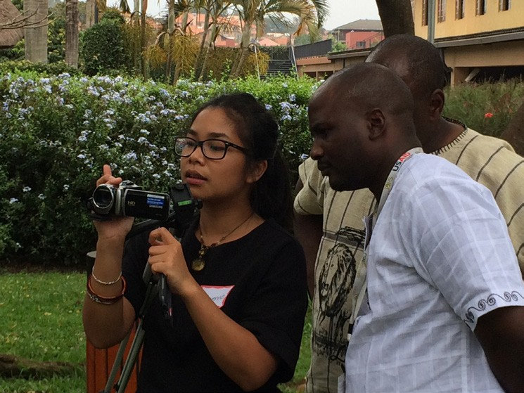
- ¿Qué habilidades y competencias para la KM debemos desarrollar, y cómo, o contratar externamente?

Para apoyar el proceso de auditoría, se incluye en el Anexo III un ejemplo de las competencias que las personas necesitan para desempeñar eficazmente su labor11. Esto podría utilizarse como base para la autoevaluación y los debates sobre el desarrollo personal en los equipos y las organizaciones.

Recursos
¿Qué recursos humanos y financieros se asignan a la KM, y cuáles son las fuentes posibles de recursos adicionales?

Un conjunto mínimo viable de procesos para los programas

Cuando se desarrollan nuevos programas, los procesos de auditoría no son una estrategia apropiada.

Es importante, en cambio, que se les presente a los equipos de programas medidas de KM que deberían considerarse un conjunto mínimo viable. Con esto nos referimos a una colección de procesos que formarían la base para una KM efectiva dentro de un programa. La naturaleza precisa de esa colección dependerá del contexto, incluida la naturaleza del programa,
el presupuesto y la capacidad de KM que probablemente esté disponible. Sin pretender ser prescriptivo en modo alguno, incluimos una lista12 en el
Anexo dos que podría servir como ejemplo de un conjunto mínimo viable.

Objetivos de KM

AGO: Aims (Propósitos), Goals (Metas) y Objectives (Objetivos)
En esta sección, nos centraremos en el desarrollo de objetivos para la estrategia de KM de un programa. En el plano convencional, los propósitos del programa expresan lo que un programa quiere lograr en general y los objetivos describen las maneras en que se hará realidad esta visión. Tradicionalmente, los objetivos no proporcionan detalles sobre cómo alcanzará el programa sus objetivos. Sin embargo, permanecer fiel a esta convención para los objetivos de KM del programa presenta dos riesgos:
      - Definir objetivos de la KM del programa que son muy similares a los objetivos generales del programa, de manera que sea difícil identificar el valor añadido del componente de KM.
      - Los objetivos de KM son a menudo criticados por su carácter vago y anhelable, especialmente porque a menudo apuntan a cambios en el comportamiento y el proceso. Estos objetivos probablemente no entusiasmarán el interés de las personas que el programa intenta convencer. También pueden debilitar el planteo de la necesidad de inversión en KM. Por ejemplo, ¿le entusiasmaría invertir en un programa con los siguientes objetivos de KM?:12
        - Fortalecer los sistemas de aprendizaje dentro del programa
        - Capturar, recuperar e intercambiar conocimientos con fines de aprendizaje
        - Asegurar que los conocimientos y la comunicación produzcan repercusiones en la política y el pensamiento de desarrollo resistente al clima
        - Compartir datos, información y conocimientos reunidos con una amplia gama de partes interesadas para promover la innovación y las mejores prácticas

- Tomado de una revisión de KM de 2015 en WaterAid GB.
- Agradecemos a los participantes del taller sobre estrategia de KM de TOPS, Washington DC, marzo 2016 13 Estos objetivos se extraen de programas reales.

En esta guía proponemos un enfoque pragmático. Sugerimos que los objetivos de KM se beneficien de incluir más detalles sobre cómo se va a implementar el objetivo. El propósito es destacar desde el principio las características especiales de las actividades de KM y su potencial añadido. Los siguientes ejemplos objetivos de KM se adaptan a un programa de KM reciente:
  - Para fortalecer la colaboración y el intercambio de experiencias entre los agentes de la cadena de valor animal, promoveremos, financiaremos, apoyaremos y comunicaremos dos breves intercambios de aprendizaje entre o dentro de África y Asia meridional durante cada uno de los tres primeros años del programa.
  - Los participantes de los socios del programa se identificarán mediante un proceso de solicitud abierta que incluirá el requisito de mantener un diario de aprendizaje que se compartirá durante las visitas de intercambio y después de ellas, utilizando una combinación de canales de comunicación.
«Sugerimos que los objetivos de KM se beneficien de la inclusión de más detalles sobre cómo se debe implementar el objetivo».

Estos objetivos se respaldarán con gran cantidad de detalles, y se explicarán más minuciosamente en la sección siguiente y en la Sección 6, que examina la planificación de la implementación.

Definición de los objetivos de KM

Los propósitos y los objetivos del programa global son el punto de partida para pensar en los objetivos de la KM del programa.

Sobre la base del análisis de las Secciones 4.1 y 4.2, el siguiente paso es desarrollar una serie de objetivos de KM del programa armonizados con los objetivos del programa y respaldados por ellos. Aunque la meta final en esta etapa es desarrollar y refinar objetivos concisos y bien comunicados, muchos consideran útil dedicar tiempo a pensar más detalladamente en el contexto y las actividades asociadas con cada objetivo como forma de obtener una visión más completa de lo que implicará. Sugerimos un proceso sistemático:
      - Seleccione los propósitos del programa (consulte la Sección 4.3.1 para obtener una definición de los propósitos del programa)
      - Para cada propósito del programa, desarrolle ideas para una KM de programa, definiendo una serie de objetivos SMART14
      - Para cada propósito del programa, documente presunciones críticas, posibles desafíos y oportunidades
      - Piense en qué actividades e iniciativas se asociarán a cada objetivo y defina los resultados, cuando corresponda
      - Documente las hipótesis sobre el uso de la tecnología y la infraestructura
      - Considere el personal existente y propuesto:
        - ¿Cuáles serán sus funciones y responsabilidades?
        - ¿Qué competencias se necesitarán para estas intervenciones propuestas?
        - ¿Cuáles son los planes de capacitación para lograr los niveles de competencia necesarios para ese personal?
      - Defina los niveles de recursos que podrían ser necesarios para cada objetivo
        - ¿Es suficiente la asignación de recursos existentes o se necesitan más recursos y, en caso afirmativo, de dónde podrían provenir?
        - Si no hay recursos asignados a KM, entonces ¿cuál es el proceso para obtenerlos?
      - Considere cómo monitorear estos objetivos y evaluar el progreso de la KM

- Specific (específico), Measurable (medible), Attainable (alcanzable), Realistic (realista), Time-bound (con límite de tiempo)

Desarrollo de indicadores para monitorear y evaluar los efectos de la KM
«En los debates se llegó a la conclusión de que los profesionales del conocimiento se enfrentan a múltiples desafíos al medir el impacto de la labor de la KM y demostrar que esta labor ha dado lugar a cambios en los conocimientos, las actitudes, las políticas, la práctica y la acción15». Esta cita de un grupo de profesionales de KM ilustra la importancia de asignar tiempo a pensar en qué éxito podría tener cada objetivo y cómo seguir de cerca si se están logrando progresos.

Es importante acordar definiciones comunes dentro del equipo de términos como «indicador». En esta guía, sugerimos que la siguiente definición capte los detalles importantes:
- «Los indicadores son medidas cuantitativas o cualitativas que le permiten evaluar hasta qué punto se han alcanzado los resultados y los efectos de los proyectos16».

Puede ser una vía causal complicada y larga de KM o KB para reducir la pobreza o hacer frente a la desigualdad. Es importante que podamos demostrar nuestra contribución a los resultados intermedios, y los indicadores pueden desempeñar un papel vital en el establecimiento de este vínculo. La medición de los cambios relacionados con el intercambio de conocimientos es particularmente difícil debido al carácter intangible del conocimiento. Sin embargo, podemos medir más fácilmente:
- La existencia de objetos de conocimiento (información capturada)
- La existencia de «cosas» utilizadas para administrar, utilizar y negociar conocimientos
- Percepciones del éxito de las actividades de conocimiento (por ejemplo, mediante métodos cualitativos como entrevistas)

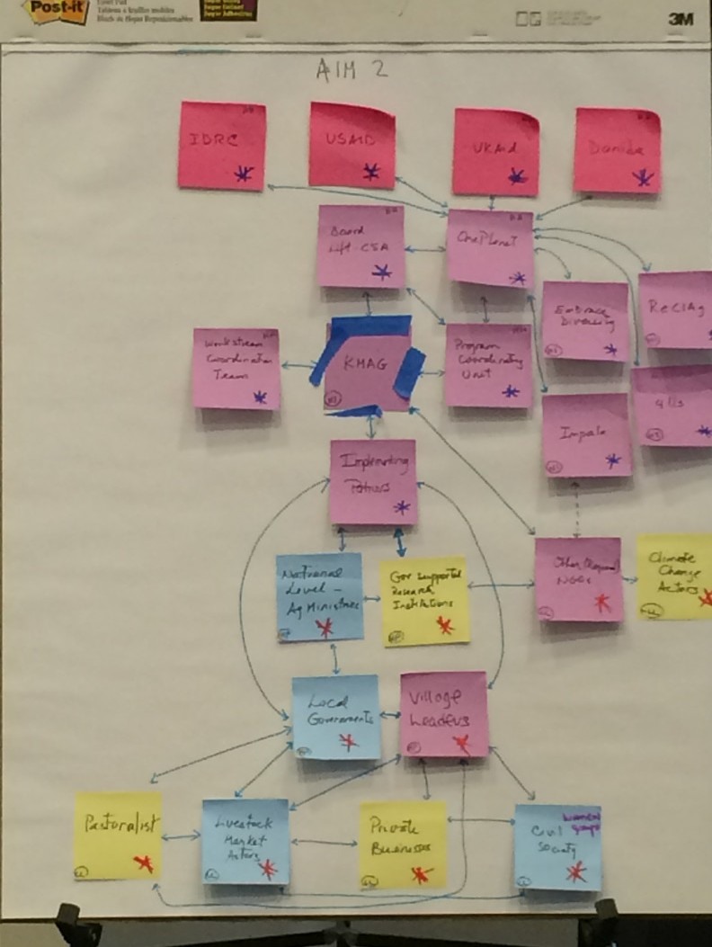
Los indicadores deberían ser:
      - Sólidos (capaces de resistir la crítica e interrogatorio)
      - Claros y explícitos en intención y lenguaje
      - Contextualizados (adaptados al contexto en el que se utilizan)
      - Significativos (tiene una razón para medirlos y la información es útil para usted)
      - Rápidos y sencillos de medir
      - Utilizables (vinculados a datos accesibles que sabemos encontrar)
      - Válidos (miden lo que dicen que miden)
      - Coherentes (vinculadas al problema original y los objetivos/resultados, e incorporados en una teoría general del cambio)
      - Utilizados junto con otros indicadores para un conjunto de indicadores o «cesta»
      - Duraderos: tienen longevidad (se puede comparar resultados con el tiempo)
      - Descritos en términos definidos por sí mismos
      - SMART (Specific [específico], Measurable [medible], Attainable [alcanzable], Realistic [realista], Time-bound [con límite de tiempo])17

Utilizando estos criterios, el paso final en la elaboración de los objetivos de KM del programa es acordar un conjunto de indicadores que permitan al equipo rastrear y evaluar los progresos.

- «The use of Indicators for the Monitoring and Evaluation of Knowledge Management and Knowledge Intermediación in International Development», IDS, 2013. Un recurso muy útil para pensar en la evaluación de impacto de KM y M+E, citado ampliamente en este documento. https://www.ids.ac.uk/files/dmfile/Knowledgeindicatorsworkshopreport8thMarch2013.pdf
- SMART toolkit for evaluating Information Projects, Products and Services, CTA/KIT/IICD, 2009 http://publications.cta.int/en/publications/publication/1557/
- IDS, 2013, op cit.

Gobernanza y gestión de programas
La gobernanza de programas, las estructuras de gestión y los procedimientos operativos se establecen generalmente a nivel de los programas. Para una estrategia de KM de programa, es necesario determinar qué papel tienen el componente de KM y los especialistas en esos procesos y estructuras predefinidos. Hay dos cuestiones básicas que deben abordarse específicamente cuando se piensa en la gobernanza:
- Gestión del cambio: Esto es cada vez más importante ya que grandes donantes como USAID hacen hincapié en la necesidad de una revisión, aprendizaje y adaptación periódicos. Una estrategia de KM de programa debería definir cuándo, cómo y quién evaluará el progreso y tomará decisiones sobre los cambios necesarios.
- Conflicto y resolución de controversias: Las iniciativas de desarrollo son sistemas complejos en los que participan una amplia gama de partes interesadas y socios, todos los cuales tienen intereses e inversiones en los programas. Inevitablemente hay desacuerdos en ocasiones, en especial cuando los programas tratan de ser flexibles, y, como resultado, hay propuestas de cambio regulares. Los procedimientos de gobernanza deben especificar cómo se gestionarán los conflictos y las controversias dentro del programa y quién tiene el poder de decisión definitivo.

Evaluación de riesgos
Puede considerarse prematuro pensar en un desastre o salir al comienzo de un programa, pero en realidad, como los acuerdos prenupciales, una de las mejores maneras de asegurar que las cosas continúen es pensar en todo lo que podría ir mal y hacer planes para tratarlo. Un formato común y práctico para pensar en el riesgo es considerar los riesgos en dos dimensiones: la probabilidad de que se produzca el evento o situación descrito en el análisis, y la gravedad del impacto en el componente de KM. Esto genera un cuadro de cuatro columnas, como se muestra a continuación:

Riesgo | Probabilidad | Severidad | Medidas de contención
Los fondos asignados a la KM y las comunicaciones se desvían principalmente hacia  la comunicación externa para la promoción | Media | Alta | Asegurarse de que las actividades de KM se calculen y se incluyan desde la fase de diseño en  documentación del programa, incluyendo M+E
La presión operacional del personal del programa reduce el tiempo dedicado a las actividades de reflexión durante el programa periódico  revisiones | Alta | Alta | Definir e incluir en planes de programas resultados que se basen en procesos reflexivos para examinar y comentar los progresos y  las necesidades de adaptación

Es evidente que los riesgos que son muy probables y tienen un gran impacto requieren la mayor atención y deben abordarse rápidamente al desarrollar la estrategia de KM.

Sostenibilidad y estrategias de salida
Pensar en el momento en que se agote la financiación, implícito en la mayoría de los acuerdos de programas, significa construir procesos y estructuras que puedan apoyar la sostenibilidad a plazo más largo18.

Mejorar la KM no es una actividad única. Lleva tiempo, por ejemplo, construir redes, incorporar el aprendizaje y los procesos reflexivos, o probar y aplicar procesos de captura y gestión de la información. Hay muchas maneras de pensar en la sostenibilidad, y es un problema que debe ser abordar a lo largo del programa. En esta etapa, es importante, principalmente, crear tiempo de reflexión sobre los planes y garantizar que las actividades de KM no entrañen grandes inversiones, por ejemplo, en plataformas digitales especializadas o en otras tecnologías que sean difíciles de mantener si cesa el aporte de fondos del programa. El objetivo principal será fomentar la capacidad de los socios nacionales y otras partes interesadas que permanecerán en el lugar una vez que cese el programa.

18 Una fuente útil de ideas procede de la
http://valuingvoices.com/learning-about-sustainability-and-exit-strategies-from-usaids-food-assistance-projects/ ...

Comunicación sobre la estrategia de KM de un programa

Componentes de una estrategia de comunicación típica19

    - Objetivos
    - Destinatarios
    - Mensajes
    - Herramientas y actividades
    - Recursos
    - Cronograma
    - Evaluación y enmienda

Objetivos
Dos influencias clave en los objetivos de comunicación son la posición de su organización o programa en esta matriz de perfil de KM a continuación y la fase de desarrollo de la estrategia de KM del programa, ya sea la fase de sondeo más temprana, o la de mitad de implementación y revisión de la estrategia.

19 Adaptado de «Successful Communication – tools for researchers and CSOs», ODI, 2005 http://www.odi.org/sites/odi.org.uk/files/odi-assets/publications-opinion-files/192.pdf

Y, dependiendo de la complejidad del programa, habrá una serie de objetivos de comunicación paralelos para diferentes elementos. En todos los niveles de objetivos es fundamental incluir el debate sobre qué significa el éxito y cómo se supervisará.

Destinatarios
Los análisis del mapeo de las partes interesadas realizados anteriormente serán una aporte fundamental para definir los destinatarios, teniendo en cuenta que el mapeo de los diferentes grupos de partes interesadas cambiará a medida que el programa y el elemento de KM se desarrollen, en términos de su interés relativo/influencia. De manera similar, a medida que se desarrollen los programas y los equipos participen, será necesario revisar el análisis de las partes interesadas fronterizas.

Mensajes
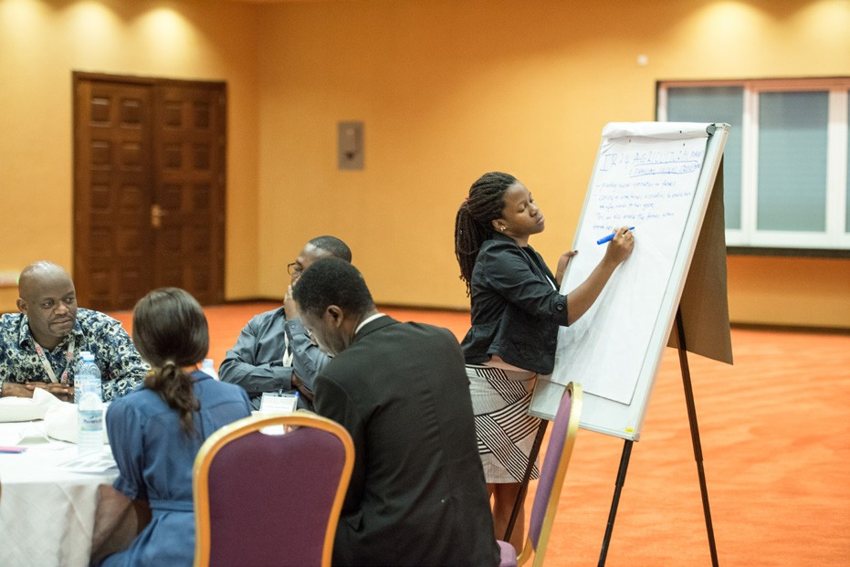
El objetivo estratégico y la coherencia son claves para los mensajes de su programa. El planteo que usted está presentando debe resumirse en una serie de mensajes, definidos con los diferentes destinatarios, y su importancia para el éxito. Con el término «mensajes» no nos referimos simplemente a textos cortos y contundentes, o imágenes, extractos y títulos. Muchos destinatarios de material sobre desarrollo aprecian los matices y las sutilezas. Pero la creatividad y la elocuencia deben equilibrarse con las realidades de las presiones operativas: el personal directivo superior y el personal del programa operativo, por ejemplo, aprecian mensajes muy concisos y sencillos, idealmente que incluyan elementos gráficos. Para destinatarios de estrategias de KM de un programa, se esperará ver elementos que contemplen cuestiones como:

- ¿Cuál es el alcance y el cronograma de este trabajo?
- ¿Por qué esto es importante para mi propio trabajo, individualmente y para mi equipo?
- ¿Cómo mejorará nuestro trabajo, aumentar el impacto o simplificar o hacer más eficaz lo que hacemos?
- ¿Qué debo hacer de otra manera?
- ¿Qué necesitaremos mi equipo y yo, en términos de tiempo y otros recursos?
- ¿Cómo daremos seguimiento al éxito?

Herramientas y actividades
Es en este momento que la comunicación se convierte en un arte más que una ciencia. El primer paso es identificar las herramientas, canales y medios, que llegarán a los destinatarios. La gama de opciones es masiva tanto para material impreso como en línea. Idealmente, su elección estará influenciada por las encuestas de comunicación y las auditorías propias o existentes20. Guiarse por la sabiduría recibida sobre la comunicación, como:
- Menos es más
- El poder de las imágenes, incluyendo dibujos animados e infografías
- La narración sigue siendo fundamental para compartir y retener información, y llegar a las personas a niveles emocionales y personales, esenciales para convencer a la gente de actuar o comportarse de manera diferente
- Tenga muy en cuenta la diversidad de sus destinatarios, en todo el espectro, y preste atención al sesgo cultural

20 «The Information Ecosystem of (Southern) Policy Actors», IDS, 2012, es una excelente fuente contemporánea y un modelo útil para crear encuestas. https://www.ids.ac.uk/files/dmfile/WP401.pdf

Recursos y cronogramas
Utilice la planificación ascendente21 para definir lo que es realista según los recursos disponibles, teniendo en cuenta que el material gráfico tarda más tiempo en producirse que el texto, al igual que el contenido conciso y selectivo.

Evaluación y enmienda
Los indicadores que usted ha definido en la etapa de los objetivos de comunicación formarán la primera parte de sus revisiones regulares, así como las colecciones de anécdotas y comentarios sobre su comunicación que usted ha estado reuniendo. En los programas más amplios y plurianuales, una auditoría más formal, tal vez hecha independientemente, compensará la inversión en términos de eficacia futura.

Ejecución de la estrategia de KM de programas y planificación de actividades
Cuando la planificación de KM de un programa alcanza el nivel de actividad detallado, el proceso se vuelve más genérico. Sin embargo, si bien la muestra del Índice proporcionado en la Figura 3, por ejemplo, es difícil de distinguir de una que se utilizaría para la planificación de programas estándar, el contenido de cada sección se referirá específicamente a KM.

En este momento es particularmente importante garantizar que el plan de implementación integre todos los elementos descritos en las secciones anteriores, incluidos los que son «difíciles», en el sentido de que describen actividades, objetivos, medidas y procesos comerciales concretos, por ejemplo, y los que son «blandos», en el sentido de que guardan relación con comportamientos individuales, interacciones y relaciones entre personas. Este último incluye el importante componente influyente:
- detallar la forma en que el programa recabará la participación de las principales partes interesadas identificadas mediante análisis de la red para asegurar la aprobación, mantener el apoyo y comprometer recursos para el plan de KM del programa diseñado en forma colaborativa.

21 Comenzar al nivel de planificación más bajo de las actividades, estimar el tiempo o los recursos necesarios y equipararlos a los disponibles.

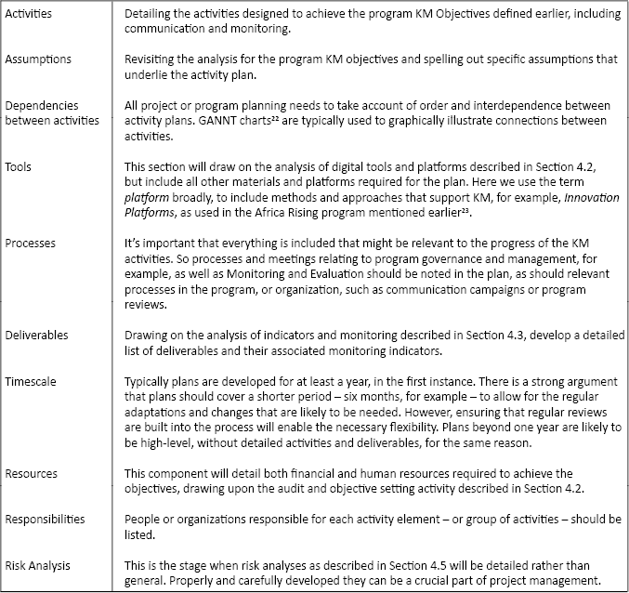

Figura 3: Muestra del Índice

Por supuesto, los planes rara vez son más que aspiraciones y expectativas expresadas formalmente. Como hemos recalcado continuamente, y como se reconoce cada vez más en los marcos de programas, como la colaboración, el aprendizaje y la adaptación (CLA) de USAID, los acontecimientos y cambios en el contexto externo significan que los planes deben revisarse y modificarse constantemente. Esto no elimina la necesidad de una planificación cuidadosa. De hecho, cuanto más cuidadosamente se planifica un programa, más fácil es adaptarse, ya que el impacto de los cambios puede verse y rastrearse entre las diferentes actividades. Y para volver al punto de partida, a través de la planificación e implementación de una estrategia de KM, crecen los conocimientos, la comprensión, las habilidades y la confianza en el equipo respecto de la KM y cómo puede apoyar los objetivos del programa. Esto a su vez permite a los especialistas en KM y otros funcionarios examinar y ajustar los planes y estrategias para que correspondan más estrechamente con las necesidades generales del programa.

Anexos

Anexo uno: Una herramienta práctica para el mapeo de partes interesadas

Introducción
Esta actividad ofrece una introducción al mapeo de redes sociales, que se utiliza como herramienta para apoyar la identificación y el debate sobre las partes interesadas en el programa, sus funciones y sus necesidades de KM.

El ejercicio implica el desarrollo de un simple mapa de red utilizando herramientas básicas, como papel, lapiceras y notas Post-it® 22. Incorpora el uso de una red de interés/poder y un mapa de influencia como medio para clasificar a diferentes partes interesadas.

Es mejor que el equipo desarrolle el mapeo colectivo, y que participe de manera ideal en el proceso.

Materiales

- Papel para rotafolio
- Notas pequeñas Post-it® (o trozos de papel y cinta)
- Marcadores (2 a 3 colores)

Tarea
El objetivo general es comenzar a informar sobre la elaboración de una estrategia de KM para el programa. Comprender y comenzar a colaborar con las diferentes partes interesadas en el programa es uno de los pasos tempranos necesarios. Hay tres grupos pertinentes de partes interesadas:
      - Aquellas cuya aprobación y apoyo tendrán que continuar desarrollando una estrategia de KM
      - Aquellas con quienes tendrá que comprometerse a entender las necesidades de KM
      - Aquellos con quienes tendrá que comprometerse a desarrollar la estrategia

Esos grupos se solapan, pero el enfoque de cada parte del proceso es diferente, por lo que las asignaciones pueden cambiar.

Pasos
- Comience con el primer grupo de partes interesadas, aquellas cuya compra y aprobación tendrán que continuar con la elaboración de una estrategia de KM.

- Enumere todas las personas y organizaciones involucradas en este trabajo, escribiendo cada una en una pequeña nota Post-it®. (Llamaremos a estas «notas» a partir de ahora). Las partes interesadas pueden ser organizaciones, grupos, departamentos, estructuras, redes o individuos, pero la lista debe ser bastante exhaustiva para asegurar que nadie quede fuera.

- Crédito a Nancy Whitei para la plantilla http://www.fullcirc.com/2008/03/17/help-testing-a-network-mapping-exercise/

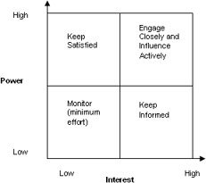
- Luego, usando la cuadrícula de la figura opuesta, organice las partes interesadas en diferentes matrices según su interés y poder. Medidas de «interés»: en qué medida puedan verse afectadas por el tema de la cartografía. En este caso, es el desarrollo de una estrategia de KM de programa, pero se utiliza con más frecuencia para medir hasta qué punto es probable que se vean afectados por un proyecto o un cambio de política, y qué grado de interés o preocupación tienen al respecto. El «poder» mide la influencia que tienen sobre el desarrollo de la estrategia de KM, o en otras situaciones, el proyecto o la política, y hasta qué punto pueden ayudar a alcanzar o bloquear el objetivo (o el cambio deseado). Marcar las posiciones de cada participante en las notas.

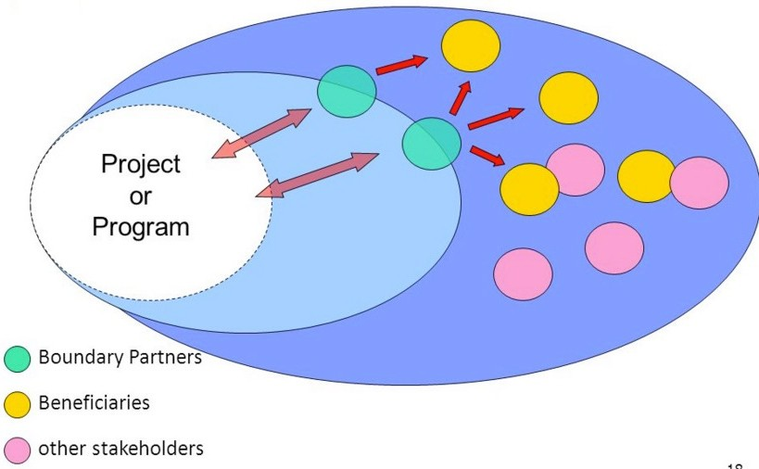
- Mapa de influencia: como muestra esta ilustración, es importante separar a las partes interesadas en las que el equipo de KM puede tener influencia directa y aquellas en las que su influencia es indirecta, a través de una de los partes interesadas o socios fronterizos.
Continúe su análisis: tome notas para definir las partes interesadas o socios.

- Cree una nota que represente a la persona o grupo que desarrolla (y posiblemente posterior líder) la implementación de la KM del programa, tal vez llamado equipo de KM.

- Comenzando con su nota, coloque las notas sobre el papel del rotafolio. Coloque las otras notas en relación con el equipo de KM, y entre sí, según su análisis anterior. Por ejemplo, es probable que las partes interesadas fronterizas estén más cerca del equipo de KM que otras23. Si las personas u organizaciones de las notas tienen relaciones o interacciones entre sí, trate de colocar esas notas más cerca entre sí. Mueva las notas hasta que tenga un sentido general de cómo cada persona/organización se relaciona con el equipo de KM y con las otras notas.

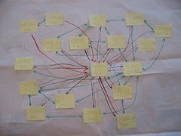
- Ahora con lapiceras de color, dibuje una flecha del equipo de KM a cualquiera de las otras personas/organizaciones con las que el equipo de KM es probable que se comunique. La dirección de la flecha debe orientarse hacia la comunicación normal, indicando si es unidireccional o bidireccional. Agregue una nota con información sobre el tipo de comunicación. Con otro color, trace líneas entre las partes interesadas que están en contacto regular entre sí, prestando especial atención a las partes interesadas fronterizas. Del mismo modo, agregue notas con información sobre el tipo de comunicación.

- Ahora, observe la red y considere cómo fluyen la información y la comunicación. ¿Hay algún tipo de agrupación alrededor de algunas personas/organizaciones? ¿Hay notas con pocas o ninguna línea, lo cual destaca su falta de conexiones? ¿Está conectado el equipo de KM a todos los que deberían compartir información con él?

- Tómese un momento para retroceder y ver su mapa. Utilice la matriz para tomar nota de lo siguiente:
  - ¿Quiénes son las distintas partes interesadas? ¿Son socios/partes interesadas fronterizas para su proyecto? ¿Quiénes son otras partes interesadas clave y cuáles son menos prioritarias?
  - ¿Qué tipo de conexión tiene actualmente con ellas (fuerte, media o baja/nula)?
  - ¿Cómo es probable que el equipo de KM participe y se comunique con ellas?
  - ¿Qué tipo de compromiso y conexión sería óptimo? ¿Cuáles deben fortalecerse?

- Tenga en cuenta que en este método se utiliza para simplificar el dibujo de líneas. En el análisis de redes sociales, la distancia no siempre se usa de esta manera.

  - ¿Qué medidas pueden adoptar para aumentar esos niveles de compromiso y conexión? ¿Qué herramientas pueden utilizar?
  - ¿Dónde o quiénes son los nodos de comunicación e influencia clave?

- El mapa de la siguiente página representa las partes interesadas sobre las que debe influir para participar y apoyar el desarrollo de una estrategia de KM de programa. Al pasar a etapas posteriores, como la investigación de la situación actual de KM, será importante revisar el mapa y ajustarlo para apoyar la siguiente actividad.

El Programa de Apoyo al Desempeño Técnico y Operacional (TOPS)
27

Matriz de las partes interesadas para desarrollar una estrategia de KM de programa

Nombre del proyecto:
Nombre de la | ¿Cuál es el posible | ¿Cómo se comunicará | ¿Qué tipo de | ¿Qué acciones puede | Cronograma
parte interesada? ¿Es | nivel | y participará probablemente | participación y | realizar para abordar estas
fronteriza | de | el equipo con ellos (a través de | y conexión serían | necesidades? ¿Qué herramientas
o estratégica | conexión? | correo electrónico, documentos, comunicaciones | óptimos? | pueden utilizar?
(S)? | (Fuerte, | más generales
 | medio, | como boletines, reuniones
 | bajo/nulo) | regulares, etc.?

Anexo dos: Un conjunto mínimo viable de procesos de KM

Evaluación
Reflexión crítica y aprendizaje | - Las reuniones y reflexiones iniciales de las partes interesadas incluirían la búsqueda e inclusión de los resultados de los proyectos conexos y la investigación aplicable, así como la bibliografía pertinente para mejorar el diseño  - Los objetivos de aprendizaje y/o cuestiones de investigación se identificarían y perfeccionarían durante toda la fase de evaluación. Estos formarían la base para las preguntas de evaluación.
Captura de aprendizaje | - Se establecerán protocolos para el seguimiento y registro de los documentos de aporte y resultados, así como para los resultados de consulta y difusión  - Los resultados se capturarán en diferentes formatos para asegurar que puedan ser utilizados por diversas partes interesadas
Comunicación | - Una tarea temprana sería acordar un proceso para la comunicación entre las partes interesadas, que incluya la planificación y reuniones periódicas, a fin de comunicar las expectativas y los progresos a las diversas partes interesadas
Colaboración e intercambio de conocimientos | - Desde el comienzo, la fase de evaluación implicaría procesos de colaboración, con la participación del mayor número posible de equipos y socios del programa. Cuando las partes interesadas y los miembros del equipo se distribuyan geográficamente, habrá plataformas de comunicación apropiadas y procesos organizativos para permitir una participación inclusiva.
Información  Administración | - Definición y comunicación del proceso para almacenar y hacer accesible la revisión bibliográfica (primaria, datos secundarios y datos/programas similares anteriores)
Aplicación, adaptación y  rendición de cuentas | - Se hará hincapié en una revisión crític de las pruebas  - Los procesos estándar se acordarían y comunicarían a las partes interesadas para seguir de cerca la adaptación y el aprendizaje

Diseño y planificación
Habría un plan que asignara recursos a los procesos de KM, incluida la captación de conocimientos y la organización de información;
reflexión y aprendizaje; recursos y tiempo de comunicación
Reflexión crítica y  aprendizaje | - Los procesos deliberados de reflexión y aprendizaje se integrarían en el diseño y se planificarían para continuar en todo el programa. Entre ellos se incluiría la revisión de la existencia de pruebas o la necesidad de adaptación y cambio.
Captura de aprendizaje | - Se establecerían sistemas para garantizar la documentación del proceso de diseño en sí mismo; la captación de conocimientos para cada etapa del proyecto, sobre la base de una decisión respecto de los principales productos del conocimiento  que el programa creará
Comunicación | - Desde el inicio, comenzando con la reunión del programa, la comunicación sería inclusiva. El liderazgo comunicará la visión y los objetivos del programa y habría reuniones de planificación y revisión virtuales y en persona que incorporen informes periódicos a las partes interesadas.
Colaboración y conocimiento  Intercambio | - Se organizarían sesiones interactivas para la creación conjunta de Teorías del cambio, el plan de M+E, que incluiría la KM y las estrategias de KM. Entre ellos, figurarían debates presupuestarios y participarían tantas partes interesadas como resulte práctico. Se prevé la revisión del diseño por parte de las partes interesadas.
Información  Administración | - Los planes de trabajo, junto con otros documentos fundamentales del programa, se encontrarían en un espacio digital compartido y/o se compartirían de otros modos
Aplicación, adaptación y  rendición de cuentas | - Los procesos de reflexión y aprendizaje incluirán la revisión de la existencia o la necesidad de adaptación y cambio

Implementación
Reflexión crítica y  aprendizaje | - Las sesiones de reflexión se detallarían en las actividades de los proyectos y los planes de trabajo  - El personal de salida/transición documentará su traspaso y llevará a cabo una entrevista de fin de servicio
Captura de aprendizaje | - Cada sesión de reflexión tendría un resultado, por simple o básico que sea, que se registraría e, idealmente, compartiría  - A lo largo de toda la implementación habrá documentación periódica, posiblemente trimestral. Esto incluiría la captación de cómo se ensayan, desarrollan y registran prácticas buenas o prometedoras. Captura  Las «lecciones aprendidas» serían una práctica habitual en reuniones periódicas.
Comunicación | - Se desarrollarían y presentarían informes periódicos sobre el progreso a los donantes, el personal y otras partes interesadas  - Los resultados del programa, incluidas las publicaciones, se difundirían ampliamente
Colaboración e intercambio de conocimientos | - La gestión de proyectos y la planificación del trabajo serían tareas colaborativas  - Habría un ciclo de reuniones inclusivas, con la participación regular de dirigentes, personal y otras partes interesadas pertinentes. Cuando fuera necesario, éstas incluirían reuniones telefónicas o web.  - Se desarrollarían recursos de aprendizaje, como un «kit de herramientas de KM», con consejos y trucos para apoyar los procesos de KM.  - Se alentarían las comunidades de práctica, con recursos para respaldar la facilitación. Se comprometerían en forma informal, pero también se reunirían periódicamente para obtener retroalimentación y compartir información.  - Se haría hincapié en el aprendizaje compartido. Cada miembro del consorcio introduciría y compartiría sus puntos fuertes singulares en reuniones e informes. Se asignaría tiempo para compartir éxitos y problemas, y las lecciones aprendidas externamente.
Gestión de la información | - Habría un espacio digital compartido y/o un sistema, accesible para todos  - Se establecerán procesos de selección mediante los cuales el personal de proyectos tendría acceso a actualizaciones técnicas, normas industriales y nuevas investigaciones
Aplicación, adaptación y  rendición de cuentas | - Se desarrollarían indicadores de vigilancia «críticos», junto con el personal de M+E, y el programa intentaría explícitamente crear un «lugar seguro» para cuestionar y estar abierto al cambio, alentando reuniones abiertas periódicas y otras formas de reflexión sobre cualquier adaptación necesaria del programa.

Monitoreo
Reflexión crítica y aprendizaje | - Habría retroalimentación de 360 grados, en la que participarían personal de programas, partes interesadas y donantes. Esto sería un proceso iterativo, con el tiempo, tanto en persona como usando canales online. Entre ellas figurarían el intercambio periódico de conclusiones clave de supervisión con las partes interesadas, incluidos los donantes.  - Habría revisiones periódicas después de la acción para fomentar el aprendizaje. Estas se complementarían con períodos de reflexión regulares, en persona o en línea.
Captura de aprendizaje | - Los resultados del programa se documentarán y compartirán  - Las conclusiones de las revisiones se incluirán en recomendaciones e informes de aprendizaje
Comunicación | - Habría un proceso para almacenar y compartir resultados de exámenes trimestrales, informes anuales y otros informes históricos  - Los dirigentes se comunicarían de manera periódica y abierta, comenzando con reuniones tempranas para transmitir expectativas y continuar con el examen periódico de los objetivos del programa, tras examinar la adaptación o  cambio que se haya producido
Colaboración y conocimiento  Intercambio | - Se celebrarían reuniones abiertas periódicas para informar y examinar los progresos logrados
Gestión de la información | - Se auditarían regularmente los procesos para almacenar datos operativos de los programas, resultados y revisiones  - Se analizaría a las partes interesadas en el programa respecto de su utilización y satisfacción con los espacios digitales compartidos y cualquier otra biblioteca de recursos
Aplicación, adaptación y  rendición de cuentas | - El equipo del programa construiría un consenso sobre qué son los «factores desencadenantes» de la adaptación. Habría documentación sobre la adaptación (por qué se modificó una actividad/proceso u objetivo).

Evaluación
Reflexión crítica y  aprendizaje | - El proceso de evaluación comenzaría con la creación de un espacio para la reflexión y la revisión
Captura de aprendizaje | - Habría un proceso para recoger las lecciones aprendidas y compartirlas tanto interna como externamente  - Estas se consignarían utilizando una gama de medios y canales, incluyendo texto, audio y video.
Comunicación | - Todo el personal y las partes interesadas serán informados y mantendrán su participación en todas las fases de las evaluaciones, incluido el desarrollo de los Términos de referencia, la puesta en servicio de los evaluadores, la participación en la evaluación y la revisión  de las conclusiones y la formulación de recomendaciones
Colaboración y conocimiento  Intercambio | - En general, el programa diseñará y planificará en colaboración la evaluación, examinará los resultados de las evaluaciones con las partes interesadas en los talleres y en línea, y elaborará aplicaciones prácticas de las conclusiones.
Información  Administración | - La documentación para cada fase de una evaluación se almacenaría en un espacio digital compartido y accesible públicamente. Esto incluiría cualquier prueba justificativa, revisión bibliográfica y conclusiones de investigaciones de antecedentes
Aplicación, adaptación y  rendición de cuentas | - Las evaluaciones realizarían una auditoría de los programas para detectar los procesos que aportaron registros de actividades reflexivas, aprendizaje compartido y aplicado, así como registros de las adaptaciones del programa resultantes de las revisiones en curso  - Las evaluaciones alentarían los programas para establecer procesos claros, convenidos y comunicados públicamente para la rendición de cuentas de los planes, incluidos los cambios propuestos

  - Anexo tres: KM individual
El aprendizaje y el intercambio de conocimientos en cualquier organización comienza con individuos.

Las capacidades personales, las aptitudes, el aprendizaje y las preferencias de comunicación, así como los patrones de trabajo, influyen en la forma en que una persona participa en su contexto laboral. La cultura laboral influye enormemente en la eficacia de los esfuerzos individuales para el aprendizaje y el intercambio de conocimientos, especialmente para motivar al personal. Además, el establecimiento de una norma mínima en materia de comunicación y otras competencias pertinentes para el aprendizaje, así como su apoyo, requieren el compromiso de los recursos y el liderazgo desde las esferas superiores. Pero los individuos tienen una variedad de opciones diariamente, por ejemplo:
  - Qué priorizar
  - En qué medida cuestionar los supuestos y las prácticas actuales, ser reflexivo en forma crítica
  - La decisión de buscar el aprendizaje fuera del contexto inmediato o no
  - La decisión de intentar compartir ideas, innovaciones y lecciones en forma más amplia o no

Centrarse en ese conjunto de capacidades y enfoques puede ser una forma en que una organización incorpore buenas prácticas e identifique el mejor rendimiento de la inversión en recursos de apoyo. En una reciente revisión organizativo de la KM se plantearon cinco temas principales24:
  - Selección: elección, filtrado e intercambio de información relevante para proyectos particulares
  - Comunicación eficaz con otras partes
  - Reflexión crítica sobre las prácticas actuales
  - Redes y conexiones
  - Aprendizaje

- También se desarrolla como parte de una revisión de KM por parte de WaterAid GB en 2015

Competencias | Indicadores de buenas prácticas de aprendizaje e intercambio de conocimientos
Selección: elección, filtrado e intercambio de información relevante para proyectos particulares | - Aprender y aplicar criterios para ayudar a reducir el material relevante para proyectos y equipos  - Identificar textos clave pertinentes para destinatarios específicos y compartirlos de forma accesible  - Editar, sintetizar y resumir el contenido
Comunicación eficaz con otras partes | - Monitorear las conversaciones en los canales de redes sociales y utilizarlas para compartir y cuestionar  - Desarrollar productos de comunicación para diferentes destinatarios y necesidades utilizando una gama de medios y formatos, incluidas guías prácticas, guías de buenas prácticas y documentos editables más formales  - Asegurarse de que el personal sea consciente y selectivo de la información que comparte y de cómo la comparte, para no sobrecargar a sus colegas con información
Reflexión crítica sobre la práctica actual | - Los datos de monitoreo y los informes de evaluación son utilizados por el personal para reflexionar y buscar formas de mejorar las prácticas  - El personal escucha y mantiene conversaciones de campo con beneficiarios y socios, y garantiza que estas reflexiones se incorporen a los programas de aprendizaje.  - Fomentar las actividades de «aprendizaje práctico»
Socialización y conexión continuas | - Invertir tiempo en ampliar redes de relaciones internas y externas para beneficiar su propio trabajo y ayudar a otros. Por ejemplo, disertando en conferencias para compartir su  aprendizaje
Asumir la responsabilidad del aprendizaje y el desarrollo de competencias | - Los objetivos individuales de desempeño incluyen una trayectoria de aprendizaje personal acordada vinculada a la función  - Individuos, como práctica habitual de trabajo:  - Verificar el trabajo previo y el aprendizaje de pares como parte del lanzamiento de un nuevo esfuerzo.  - Reflexionar sobre las lecciones aprendidas tanto en el éxito como en el fracaso, y captar el conocimiento de los proyectos cuando terminan.  - Integrar actividades de aprendizaje e intercambio de conocimientos como «intercambios de aprendizaje» regulares en los ciclos de vida del proyecto.  - Buscar oportunidades para desarrollar el «conocimiento técnico» (por ejemplo, el entrenamiento en el empleo,  intercambios entre pares, comunidades de práctica).

Anexo cuatro: Referencias

Marcos y directrices de KM

- Learning for improved performance: an integrated Knowledge Management system http://www.picoteam.org/ publications/pdf/KM_IFAD_Text_version.pdf
- Putting knowledge management & learning into action: an emerging framework http://www.picoteam.org/ publications/pdf/KM_Cornerstones_IFAD_Text_version.pdf

Estrategias de KM: modelos para revisión

- Shouhardo II KM strategy (CARE Bangladesh) http://carebangladesh.org/shouhardoII/reportStory/ files_20140618256263.pdf

Mapeo de partes interesadas y análisis de redes sociales

- An influential approach to participative network mapping, using paper, post-its and pens http://www.fullcirc. com/2008/03/17/help-testing-a-network-mapping-exercise/
  - https://www.flickr.com/photos/8764209@N07/sets/72157604969993501/
- Net_Map Toolbox. Eva Schiffer, https://netmap.wordpress.com/
- Net-Work, Patti Anklam, http://www.pattianklam.com/blog/
- Stakeholder mapping and evaluation http://betterevaluation.org/evaluation-options/mapping_stakeholders
- The Alignment, Interest and Influence Matrix (AIIM) http://www.odi.org/sites/odi.org.uk/files/odi-assets/ publications-opinion-files/6509.pdf
- A rich collection of resources on stakeholder mapping by Research2Action http://www.researchtoaction. org/2015/09/stakeholder-mapping-resource-list/

Evaluación de impacto, monitoreo y evaluación

- The use of Indicators for the Monitoring and Evaluation of Knowledge Management and Knowledge Brokering in International Development, IDS, 2013. Un recurso muy útil para pensar en la evaluación del impacto de KM y M+E https://www.ids.ac.uk/files/dmfile/Knowledgeindicatorsworkshopreport8thMarch2013.pdf
- SMART toolkit for evaluating Information Projects, Products and Services, CTA/KIT/IICD, 2009 http://publications. cta.int/en/publications/publication/1557/
- Un blog reflexivo de un influyente profesional de desarrollo de KM4, Ewen Le Borgne, reflexionando sobre la complejidad, la aparición y la evaluación de KM https://thegiraffe.wordpress.com/2009/12/17/monitoring-knowledge- management-an-impossible-task/
- Wenger-Trayner value creation framework for communities and networks http://wenger-trayner.com/resources/ publications/evaluation-framework/

Comunicación sobre la estrategia de KM de un programa

- Successful Communication – tools for researchers and CSOs, ODI, 2005 http://www.odi.org/sites/odi.org.uk/files/ odi-assets/publications-opinion-files/192.pdf
- «The Information Ecosystem of (Southern) Policy Actors», IDS, 2012, es una excelente fuente contemporánea y un modelo útil para crear encuestas. https://www.ids.ac.uk/files/dmfile/WP401.pdf

